государственное автономное профессиональное образовательное учреждение   
Чувашской Республики «Межрегиональный центр компетенций –  
 Чебоксарский электромеханический колледж»

Министерства образования Чувашской Республики

ДИПЛОМНЫЙ ПРОЕКТ

Проектирование и разработка

интернет-магазина «WheelMania»

ДП.Ир1-20.18.00.00.ПЗ

Студент Фамилия И.О.

(Фамилия И. О.)

(подпись) (чч.мм.гггг)

Руководитель Фамилия И.О.

(Фамилия И. О.)

(подпись) (чч.мм.гггг)

Консультант

по экономике Фамилия И.О.

(Фамилия И. О.)

(подпись) (чч.мм.гггг)

Нормоконтроль Федотова Н.И.

(Фамилия И. О.)

(подпись) (чч.мм.гггг)

Рецензент Фамилия И.О.

(Фамилия И. О.)

(подпись) (чч.мм.гггг)

Зав. Отделением Федорова Т.В.

(Фамилия И. О.)

(подпись) (чч.мм.гггг)

2024

АННОТАЦИЯ

Дипломный проект посвящён проектированию и разработке системы цифрового образовательного контента (ЦОК), аналогичной системе управления обучением (LMS).

Задачами дипломного проекта являются:

* изучить предметную область и проанализировать существующие решения на рынке LMS;
* выбрать метод проектирования системы ЦОК;
* разработать и согласовать техническое задание на разработку системы;
* спроектировать и разработать структуру и интерфейс системы ЦОК;
* определить трудоемкость и стоимость проекта.

Система цифрового образовательного контента (ЦОК) предоставляет удобный пользовательский интерфейс, оформленный в стилистических решениях, соответствующих концепции образовательной платформы.

Интернет-магазин для продажи автомобильных шин и дисков «WheelMania» создан с целью продажи товара.

ЦОК создан с целью предоставления образовательных ресурсов и организации учебного процесса.

Пояснительная записка выполнена в текстовом редакторе Microsoft Office Word 2016.

СОДЕРЖАНИЕ

Изм.

Лист

№ докум.

Подпись

Дата

Лист

2

ДП.Ир1-20.10.00.00.ПЗ

Разраб.

Фамилия И.О.

Проектирование и разработка интернет-магазина «WheelMania»

Лит.

Листов

67

МЦК – ЧЭМК

Пров.

Фамилия И.О.

Реценз.

Фамилия И.О.

Н.контр.

Федотова Н.И.

Утв.

Федорова Т.В.

Введение 4

1 Теоретическая часть 5

2 Аналитическая часть 9

2.1 Анализ предметной области 9

2.2 Составление портрета целевой аудитории 11

2.3 Анализ рынка программных продуктов 12

2.4 Выбор программного обеспечения для разработки проекта 17

3 Проектная часть 22

3.2 Сбор семантического ядра 25

3.3 Прототипирование проекта 27

3.4 Создание макета дизайна проекта 30

3.5 Разработка программного продукта 32

4 Технико-экономическая часть 38

4.1 Построение матрицы жизненного цикла проекта 38

4.2 Определение трудоемкости проекта и расчет сметы затрат 41

5 Охрана труда 51

5.1 Организация рабочего пространства 52

5.2 Характеристики используемого помещения 53

5.3 Пожарная безопасность 54

Заключение 57

Список использованных источников 58

Приложение А – Техническое задание по проекту 60

Приложение Б – Макет страниц в Figma 63

# ВВЕДЕНИЕ

Цифровая трансформация проникает в различные сферы бизнеса, преобразуя их традиционные методы работы. В контексте торговли и обслуживания, интернет стал главным каналом коммуникации с потребителями, открывая новые возможности для предприятий улучшить доступность своих товаров и услуг. Среди этих изменений особое место занимает сфера образования, где появление цифрового образовательного контента открывает широкие перспективы для обучения и развития как в формальных, так и в неформальных образовательных контекстах.

Целью дипломного проекта является проектирование и разработка системы LMS для цифрового образовательного контента. В фокусе внимания находится использование современных технологий для создания интерактивных и адаптивных учебных материалов, а также методов и инструментов для их эффективного распространения и использования в образовательном процессе.

В соответствии с целью были поставлены следующие задачи:

* изучить предметную область;
* проанализировать рынок программного продукта;
* выбрать метод проектирования магазина;
* разработать и согласовать техническое задание на разработку магазина;
* спроектировать структуру проекта;
* разработать систему ЦОК;
* заполнить систему ЦОК контентом;
* провести тестирование всех функций ЦОК;
* определить трудоемкость и стоимость проекта;
* сдать проект заказчику.

Актуальность разработки системы цифрового образовательного контента (ЦОК) состоит в том, что спрос на качественные и доступные образовательные ресурсы постоянно растет. Проект направлен на упрощение и ускорение процесса доступа к образовательным материалам, организации учебного процесса и повышения эффективности обучения.

**Объект исследования**: Система цифрового образовательного контента (ЦОК), предназначенная для организации и управления учебным процессом.

**Предмет исследования**: Методы и технологии проектирования, разработки и внедрения системы цифрового образовательного контента (ЦОК), а также оценка их эффективности в образовательном процессе.

Результат проделанной работы: Создание и внедрение системы цифрового образовательного контента, обеспечивающей эффективную организацию и управление учебным процессом.

1. Теоретическая часть

В настоящее время в Российской Федерации наблюдается стремительный рост использования цифровых образовательных технологий и онлайн-ресурсов для обучения. Система цифрового образовательного контента (ЦОК) представляет собой комплексную информационную платформу, объединяющую широкий спектр инструментов для организации учебного процесса.

Современные системы управления обучением (LMS) предоставляют пользователям удобный интерфейс, который упрощает доступ к образовательным ресурсам и управлению учебными задачами. Пользовательский интерфейс ЦОК разработан с учетом специфики образовательного контента и позволяет студентам и преподавателям легко, отслеживать прогресс и взаимодействовать друг с другом в онлайн-среде.

Использование цифрового образовательного контента становится все более популярным среди образовательных учреждений и учащихся, предоставляя им возможность экономить время и ресурсы при организации учебного процесса. В случае ЦОК, онлайн-обучение облегчает доступ к разнообразным образовательным ресурсам, предоставляя учащимся удобную альтернативу традиционным методам обучения.

Важно отметить, что преимуществом системы ЦОК является возможность удобный доступ к учебным ресурсам в любое время. Это позволяет удовлетворить потребности студентов и преподавателей в гибком и эффективном обучении, а также способствует повышению качества образовательного процесса.

С ростом доступности интернета и расширением аудитории онлайн-обучения, ЦОК имеет потенциал привлечь пользователей по всей территории России, обеспечивая удобный доступ к широкому ассортименту образовательных материалов и инструментов для организации эффективного учебного процесса.

Современное общество оценивает цифровые образовательные технологии как важный элемент будущего, и важно осознать, как эффективно использовать этот мощный инструмент. В России, как и во всем мире, наблюдается стремительное развитие онлайн-образования, и цифровой образовательный контент становится неотъемлемой частью современного учебного процесса.

Система цифрового образовательного контента (ЦОК) представляет собой цифровую платформу, где образовательные учреждения и преподаватели могут предлагать свои курсы и учебные материалы. ЦОК действует как посредник, связывая поставщиков образовательного контента с учащимися. Это позволяет упростить процесс обучения и сделать его более удобным для пользователей.

Классификация учебных материалов по категориям в системе ЦОК делает процесс поиска и выбора ресурсов легким и быстрым. Чем больше возможностей предоставляет платформа, тем привлекательнее она становится для пользователей, увеличивая свою конкурентоспособность и влияние на рынок образования.

ЦОК предоставляет уникальные возможности для взаимодействия с преподавателями и другими учащимися. С использованием современных технологий происходит персонализация обучения. Этот индивидуальный подход помогает учащимся получать максимальную пользу от образовательного процесса.

В свете стремительного роста числа интернет-пользователей и развития широкополосного Интернета, рынок онлайн-образования демонстрирует потенциал для дальнейшего роста. Цифровой образовательный контент становится все более привлекательным для учащихся, предлагая удобство и экономию времени. Ожидается, что система ЦОК будет способствовать удовлетворению спроса на качественные образовательные ресурсы и упростит процесс их использования в онлайн режиме.

ЦОК обладает потенциалом удовлетворить образовательные потребности пользователей по всей России, предоставляя доступ к разнообразным и качественным учебным материалам. Это способствует расширению возможностей для самообразования и профессионального роста, делая образование более доступным и эффективным.

В современных условиях развития информационных технологий и расширения сетевой инфраструктуры цифровое образование становится все более актуальным и перспективным. Внедрение системы цифрового образовательного контента (ЦОК) представляет собой значительное преимущество для образовательных учреждений и организаций. Это позволяет расширить доступ к образовательным ресурсам, привлечь новых учащихся и оперативно реагировать на изменения их потребностей.

Инвестиции в создание и развитие системы ЦОК способны повысить качество образования, эффективность учебного процесса и, следовательно, конкурентоспособность образовательного учреждения.

Разработка системы цифрового образовательного контента (ЦОК) невозможна без использования современных языков программирования и технологий.

В проекте используются следующие технологии:

База данных (Для работы с базой данных используется PostgreSQL)

PostgreSQL:

* Обеспечивает надежное и эффективное управление данными.
* Поддерживает сложные запросы и масштабируемость.
* Обладает мощными средствами для работы с большими объемами данных и высокой степенью надежности.

**Бэкенд (**Для разработки бэкенда используется TypeScript для типизации и повышения качества кода, GraphQL и ApolloClient для создания эффективного и гибкого API, а также NodeJS для серверной логики и обработки данных, Prisma ORM для работы с базой данных)

TypeScript:

* Типизация: TypeScript добавляет статическую типизацию к JavaScript, что позволяет заранее выявлять ошибки в коде, улучшает автодополнение и рефакторинг.
* Повышение качества кода: Строгая типизация делает код более понятным и предсказуемым, облегчая поддержку и развитие проекта.

GraphQL и ApolloClient:

* Удобство разработки: ApolloClient упрощает интеграцию с GraphQL, предоставляя мощные инструменты для управления состоянием и кеширования.
* Создание эффективного и гибкого API: GraphQL позволяет запрашивать только те данные, которые необходимы, что уменьшает объем передаваемых данных и повышает производительность.

NodeJS:

* Серверная логика и обработка данных: NodeJS обеспечивает высокую производительность и масштабируемость благодаря своему асинхронному, событийно-ориентированному подходу.
* Большая экосистема: NodeJS имеет множество библиотек и фреймворков, что ускоряет разработку и расширяет функциональность.

Prisma ORM:

* **Миграции базы данных**: Prisma предоставляет мощные инструменты для управления миграциями базы данных, позволяя легко отслеживать изменения схемы данных и синхронизировать их с реальной базой данных.
* **Производительность и масштабируемость**: Prisma оптимизирован для работы с крупными и сложными схемами данных, что делает его отличным выбором для масштабируемых приложений.

Админ-панель (Для разработки админ-панели используется **React-admin** и **TypeScript**)

**TypeScript**:

* **Типизация**: TypeScript добавляет статическую типизацию к JavaScript, что позволяет заранее выявлять ошибки в коде, улучшает автодополнение и рефакторинг.
* **Повышение качества кода**: Строгая типизация делает код более понятным и предсказуемым, облегчая поддержку и развитие проекта.
* Совместимость с современными фреймворками: TypeScript отлично интегрируется с React-admin, что делает его идеальным выбором для разработки сложных интерфейсов.

React-admin:

* Быстрая разработка: React-admin предоставляет набор готовых компонентов и шаблонов, что значительно ускоряет процесс разработки админ-панели.
* Расширяемость: Благодаря модульной структуре, React-admin позволяет легко добавлять и изменять функциональность в соответствии с требованиями проекта.

Клиентская часть (Для разработки клиентской части используется **React** и **TypeScript, для стилизации компонентов CSS**)

TypeScript:

* Обнаружение ошибок на этапе компиляции: TypeScript помогает выявлять ошибки еще до выполнения кода, что уменьшает количество багов и улучшает стабильность приложения.
* Модульность и масштабируемость: TypeScript упрощает разработку масштабируемых и поддерживаемых приложений за счет строгой типизации и модульного подхода.

React:

* Компонентный подход: React позволяет создавать компоненты, которые можно многократно использовать и комбинировать, что упрощает разработку и поддержку пользовательского интерфейса.
* Виртуальный DOM: React использует виртуальный DOM для оптимизации обновлений, что повышает производительность приложения.

Использование этого стека технологий позволяет обеспечить высокую производительность, масштабируемость и надежность системы ЦОК, а также предоставить пользователям удобный доступ к образовательным материалам и инструментам.

Для управления версиями используется **Git**, что позволяет отслеживать изменения в коде, совместно работать над проектом и быстро возвращаться к предыдущим версиям при необходимости. Это обеспечивает высокий уровень контроля над разработкой и способствует стабильности и надежности кода.

PostgreSQL — это мощная объектно-реляционная система управления базами данных (СУБД) с открытым исходным кодом. Она предлагает широкий набор функций и возможностей для хранения и обработки структурированных данных. PostgreSQL известна своей надежностью, расширяемостью, поддержкой стандартов ANSI SQL и расширенными возможностями, такими как поддержка хранимых процедур, триггеров, внешних ключей и т. д.

GraphQL — это язык запросов для API и среда выполнения запросов с открытым исходным кодом, разработанный в 2012 году и открытый для публики в 2015 году. Он позволяет клиентам запрашивать только те данные, которые им нужны, и получать их в едином запросе. GraphQL предоставляет более гибкий, мощный и эффективный способ взаимодействия с API по сравнению с традиционными RESTful API.

Apollo Client — это клиентский пакет для работы с GraphQL API в приложениях, написанных на JavaScript или TypeScript. Он предоставляет удобные инструменты для выполнения запросов к GraphQL серверу, управления состоянием приложения и обработки результатов запросов.

Node.js — это среда выполнения JavaScript, построенная на движке V8. Она позволяет запускать JavaScript на сервере, а не только в браузере. Node.js обеспечивает высокую производительность и масштабируемость благодаря асинхронной и событийно-ориентированной архитектуре.

Prisma ORM — это современный ORM (Object-Relational Mapping) инструмент для TypeScript и JavaScript, который упрощает взаимодействие с базами данных. Он предоставляет типизированный API для работы с базами данных, что улучшает автозаполнение и обнаружение ошибок на этапе компиляции. Prisma поддерживает различные базы данных, такие как PostgreSQL, MySQL, SQLite, SQL Server и MongoDB.

TypeScript — это язык программирования с открытым исходным кодом. Он является строгой надстройкой над JavaScript и добавляет статическую типизацию и другие функции, такие как интерфейсы, перечисления и модули. TypeScript компилируется в чистый JavaScript, что позволяет его использовать в любом проекте JavaScript.

JavaScript — это высокоуровневый, интерпретируемый язык программирования, который широко используется для создания динамических и интерактивных веб-страниц. JavaScript является одной из основных технологий веб-разработки наряду с HTML и CSS. Он был разработан Брэнданом Айком и впервые представлен компанией Netscape в 1995 году.

CSS — это язык стилей, используемый для описания внешнего вида и форматирования документов, написанных на языках разметки, таких как HTML и XML. CSS позволяет разработчикам управлять представлением элементов веб-страницы, включая их цвет, размер, шрифт, расположение и другие аспекты, не затрагивая сами структурные элементы документа.

Разработка ЦОК охватывает широкий спектр задач, включая в себя создание гибкой и интуитивно понятной пользовательской среды, способной обеспечить эффективное обучение и взаимодействие.

Таким образом, создание ЦОК требует комплексного подхода и использования передовых технологий, что позволяет создать эффективную и надежную образовательную платформу.

1. Аналитическая часть

### Анализ предметной области

В современном мире цифровой образовательный контент становится неотъемлемой частью образовательного процесса, обогащая традиционные методы обучения и открывая новые возможности для обучающихся и преподавателей. С развитием информационных и коммуникационных технологий, а также изменением потребностей и предпочтений обучающихся, цифровой образовательный контент приобретает все большее значение в сфере образования.

Цифровой образовательный контент предоставляет обучающимся доступ к обширной базе знаний и информации, а также позволяет индивидуализировать обучающий процесс в соответствии с уровнем знаний и потребностями каждого учащегося. Использование мультимедийных материалов, интерактивных заданий и онлайн-курсов делает обучение более привлекательным и эффективным, способствуя повышению мотивации и интереса к учебному материалу.

Одним из важных преимуществ цифрового образовательного контента является его доступность и гибкость. Обучающиеся могут получать знания в любом месте и в любое время, используя различные устройства, такие как компьютеры, планшеты и смартфоны. Это особенно актуально для людей, которые заняты на работе или имеют ограниченное время для посещения традиционных занятий в учебных заведениях.

Кроме того, цифровой образовательный контент позволяет преподавателям эффективно организовывать учебный процесс, создавая интерактивные уроки, тесты и задания, а также отслеживать прогресс обучающихся и адаптировать учебный материал в соответствии с их потребностями и уровнем подготовки.

Таким образом, разработка, продвижение и оптимизация цифрового образовательного контента играют важную роль в современной образовательной практике, способствуя повышению качества образования и удовлетворению потребностей обучающихся и преподавателей. Понимание этих аспектов является ключевым для успешного внедрения и использования цифровых технологий в образовательном процессе.

### Составление портрета целевой аудитории

Цифровой образовательный контент охватывает широкий спектр образовательных материалов и ресурсов, предоставляемых с использованием цифровых технологий. Для более глубокого понимания предметной области проведем анализ целевой аудитории и их потребностей:

Студенты и школьники:

* Возраст: 12-25 лет.
* Интересы: учебные материалы, дополнительные образовательные ресурсы, подготовка к экзаменам.
* Профиль использования: онлайн-курсы, учебные платформы, электронные учебники.
* Мотивация: повышение успеваемости, расширение знаний, подготовка к учебным заданиям и экзаменам.
* Поведение: активный поиск информации по учебным предметам, участие в онлайн-курсах, обсуждение материалов с одноклассниками и преподавателями.

Преподаватели и педагоги:

* Возраст: 25-60 лет.
* Интересы: методики обучения, педагогические материалы, инструменты для проведения занятий.
* Профиль использования: LMS, платформы для создания учебных материалов, образовательные форумы и сообщества.
* Мотивация: повышение эффективности обучения, развитие педагогических навыков, обмен опытом с коллегами.
* Поведение: создание учебных курсов и материалов, поиск инструментов для интерактивных занятий, участие в обсуждениях и обмене опытом.

Профессиональные обучающиеся:

* Возраст: 20-50 лет.
* Интересы: профессиональное развитие, повышение квалификации, специализированные знания.
* Профиль использования: онлайн-курсы, вебинары, платформы для профессионального обучения.
* Мотивация: карьерный рост, освоение новых навыков, получение сертификатов и дипломов.
* Поведение: поиск специализированных курсов по своей профессии или области интересов, участие в обсуждениях и профессиональных сообществах.

Анализ целевой аудитории позволяет определить их потребности, предпочтения и специфику использования цифрового образовательного контента. Это позволяет разработчикам создавать более эффективные и адаптированные курсы и ресурсы.

### Анализ рынка программных продуктов

Для привлечения покупателей, ознакомления их с ассортиментом, предоставляемыми услугами многие компании создают сайты. Эти сайты являются важным инструментом для расширения клиентской базы и повышения узнаваемости бренда. Они предоставляют удобную платформу для клиентов, где они могут ознакомиться с продукцией, сравнить цены и условия доставки, а также получить дополнительную информацию о компании и её услугах. Благодаря функциональности и доступности сайтов, потенциальные покупатели могут быстро и удобно найти необходимые товары или услуги и сделать заказ в любое удобное для них время.

Были рассмотрены три сайта:

* интернет-магазин «Колесо ру»;
* интернет-магазин «Центр шин»;
* интернет-магазин «Колеса Даром».

Изучив вышеперечисленные интернет-магазины, можно сделать вывод, что каждый из них старается удовлетворить потребности клиентов, предоставляя им информацию о продукции в удобной форме. Основные элементы, характерные для большинства веб-сайтов, такие как название, логотип, элементы навигации и каталог товаров, представлены на каждом из рассмотренных сайтов. Эти элементы соответствуют ожиданиям пользователей и позволяют им легко ориентироваться на сайте, находить нужные товары и делать осознанный выбор.

* + 1. Интернет-магазин «Колесо ру»

Главная страница сайта конкурента представлена на рисунке 2.1.

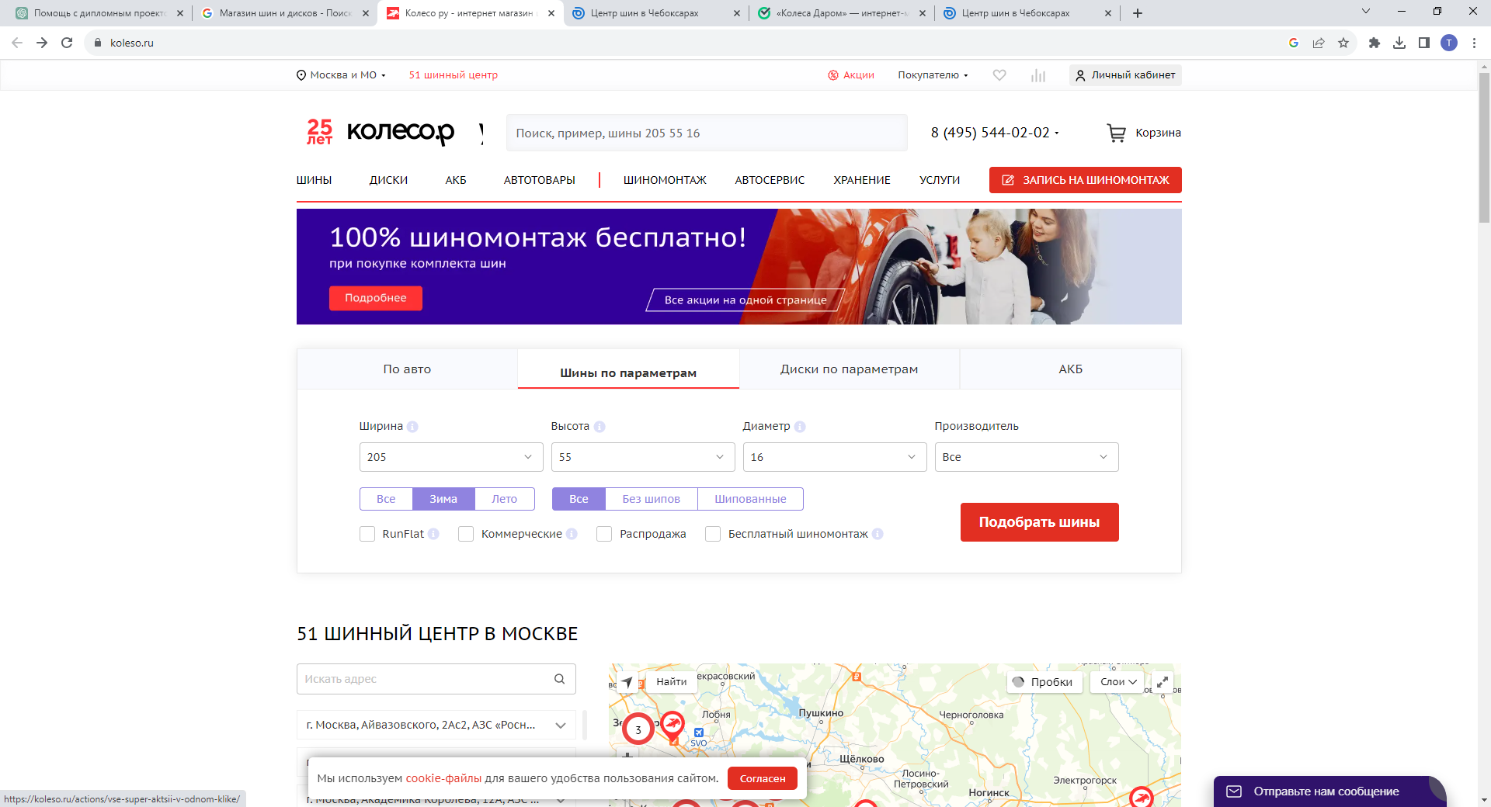

Рисунок 2.1 – Главная страница сайта конкурента

Шапка сайта выполнена в соответствии с тематикой сайта, в ней располагаются логотип магазина, название магазина, навигация, номер телефона, ссылка на акции, ссылка для перехода в личный кабинет.

На главной странице сайта «Колесо.ру» находится ряд важных элементов для удобной навигации и поиска нужной информации. Здесь имеется удобный фильтр для поиска необходимых товаров, который поможет быстро находить интересующие автозапчасти и аксессуары.

Кроме того, на главной странице представлен каталог, в котором можно ознакомиться с разнообразным ассортиментом товаров. Здесь также доступны информация о текущих акциях и специальных предложениях, что позволяет клиентам экономить на покупках.

Сайт также предоставляет информацию о различных услугах, связанных с автомобильным миром, которые могут быть полезными для посетителей. Например, ремонт дисков, диагностика и т.д.

Кроме того, на главной странице есть блок с рекомендациями, который поможет выбирать наиболее подходящие продукты и услуги на основе рекомендаций и отзывов других клиентов.

В целом, главная страница сайта «Колесо.ру» представляет собой информационно-навигационный центр, где можно ознакомиться с продуктами, акциями, услугами и получить рекомендации.

Окно поиска доступно на любой странице. Поиск выдает качественные результаты.

На данном сайте присутствует интерактивный элемент, включающий в себя ссылки на социальные сети и чат-мессенджер, который представлен на рисунке 2.2.

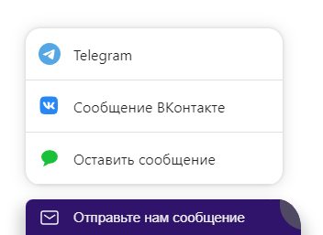

Рисунок 2.2 – Интерактивный элемент сайта конкурента

* + 1. Интернет-магазин «Центр шин»

Главная страница сайта конкурента представлена на рисунке 2.3.

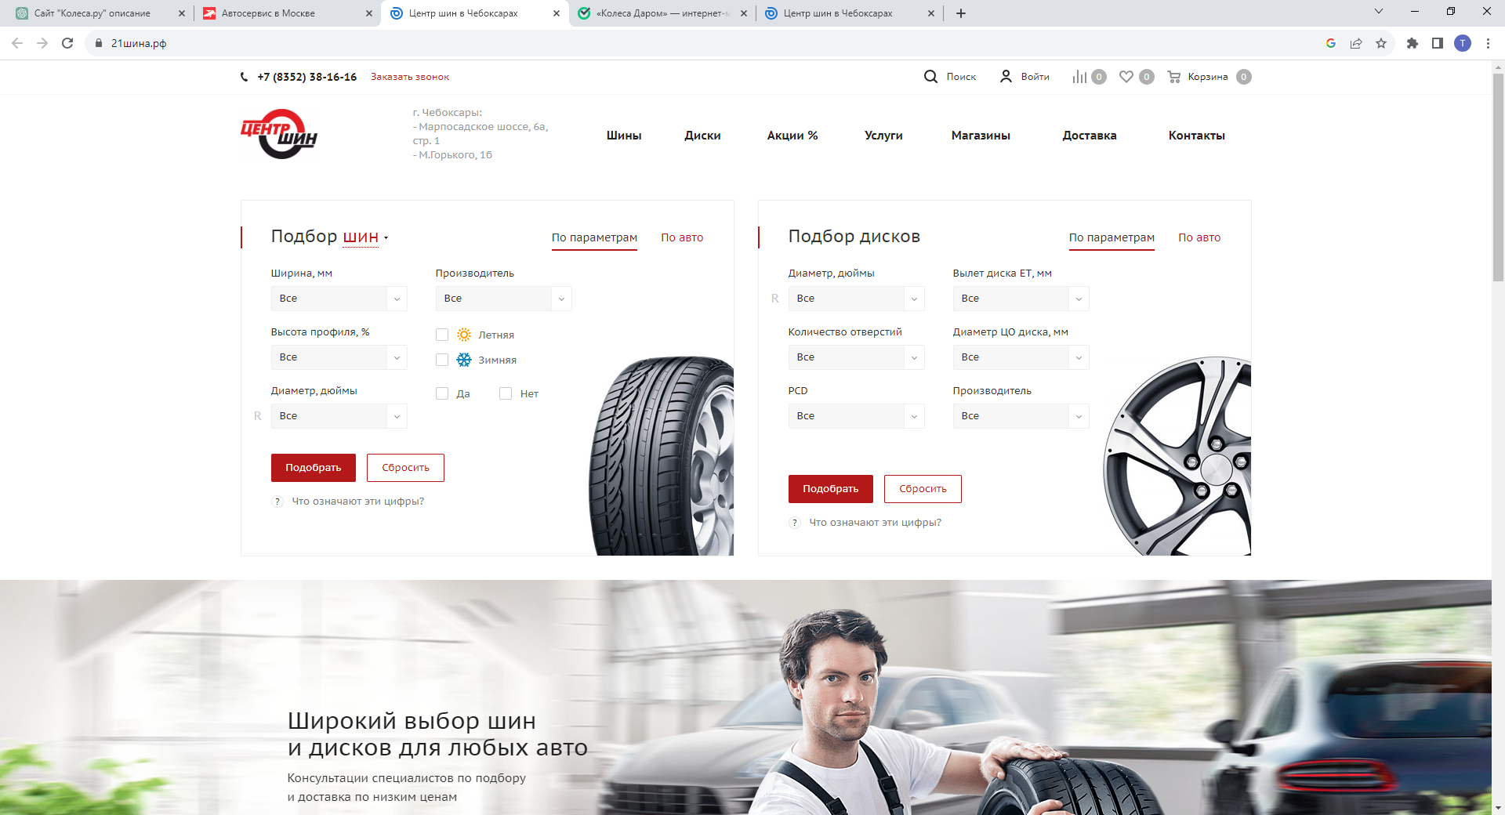

Рисунок 2.3 – Главная страница сайта «Центр шин»

Шапка сайта выполнена в соответствии с тематикой сайта, в ней располагаются логотип магазина, адрес магазина, название магазина, навигация, номер телефона, ссылка для перехода в личный кабинет и кнопка поиска.

На главной странице сайта «Центр шин» имеется удобный фильтр для поиска необходимых товаров, который поможет пользователю находить интересующие товары.

Кроме того, на главной странице представлен блок с акциями, в котором можно ознакомиться с разнообразными акциями, что позволяет клиентам экономить на покупках.

Помимо блока с акциями, на главной странице есть блок с популярными товарами, который поможет выбрать наиболее подходящие продукты и услуги на основе рекомендаций и отзывов других клиентов.

Кнопка поиска доступна на любой странице. Поиск выдает качественные результаты.

* + 1. Интернет-магазин «Колеса Даром»

Главная страница сайта конкурента представлена на рисунке 2.4.

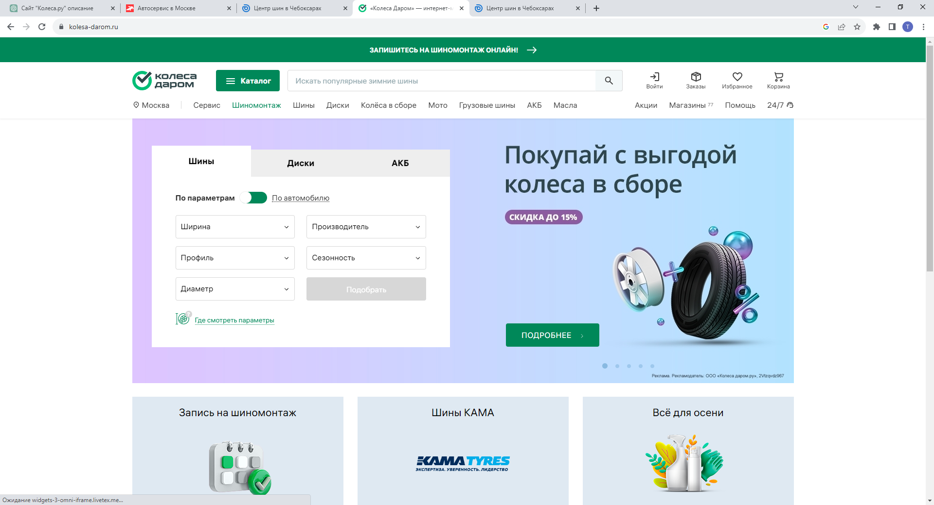

Рисунок 2.4 – Главная страница сайта конкурента

Шапка сайта выполнена в соответствии с тематикой сайта, в ней располагаются логотип магазина, название магазина, навигация, окно поиска, кнопка войти.

На главной странице сайта «Колеса Даром» имеется удобный фильтр для поиска необходимых товаров, который поможет пользователю находить интересующие товары. Также на этой странице представлен блок популярных товаров, в котором можно ознакомиться с товарами, которые пользуются популярностью у клиентов.

Кроме того, есть блок акций, представлен на рисунке 2.5, который поможет пользователю сэкономить время на поиск и выбор товара.

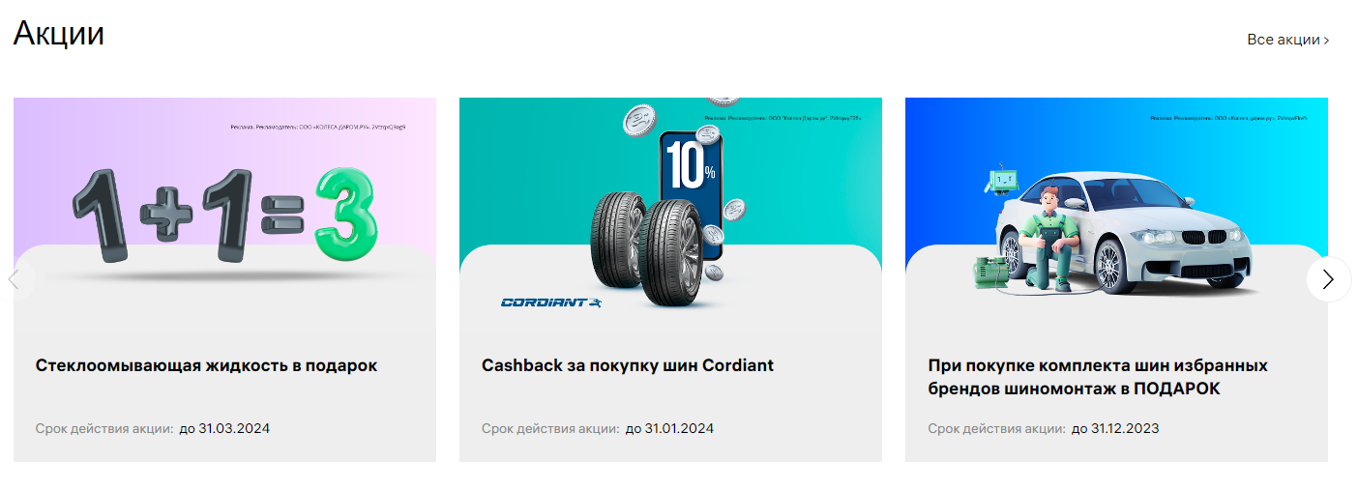

Рисунок 2.5 – Блок с акциями

Окно поиска доступно на любой странице. Поиск выдает качественные результаты.

### Выбор программного обеспечения для разработки проекта

Для разработки проекта были использованы следующие программные средства:

* + 1. Figma

Figma – это облачный инструмент для проектирования и прототипирования, который позволяет пользователям создавать и совместно работать над дизайном веб-сайтов, мобильных приложений и других цифровых продуктов. Дизайн-система figma появилась в 2016 году и уже к 2018 набрала огромную популярность среди дизайнеров. Это инструмент на основе браузера, то есть его можно использовать на любом устройстве с подключением к Интернету.

Основные возможности и плюсы Figma:

* Figma предоставляет широкий спектр инструментов для создания дизайна интерфейса, включая элементы управления, кнопки, формы, и многое другое. Это позволяет дизайнерам создавать качественные макеты и прототипы, которые легко можно передавать разработчикам для дальнейшей работы.
* Совместная работа. Figma позволяет легко совместно работать над проектами с другими дизайнерами и разработчиками. Можно приглашать других пользователей для совместной работы в режиме реального времени, обсуждать изменения и комментировать макеты. Это упрощает процесс работы в команде и повышает эффективность проекта.
* Прототипирование. Figma предоставляет инструменты для создания прототипов, которые могут быть использованы для тестирования пользовательского опыта и взаимодействия. Можно создавать интерактивные элементы управления, добавлять анимации, и тестировать свои прототипы непосредственно в Figma.
* Управление стилями. Figma позволяет создавать глобальные стили, которые могут быть использованы для быстрого и легкого создания и изменения элементов дизайна. Это упрощает процесс дизайна и позволяет дизайнерам сосредоточиться на создании качественных макетов.
* Интеграция с другими инструментами. Figma интегрируется с другими инструментами для дизайна и разработки, такими как Sketch, Adobe XD, и Zeplin. Это позволяет легко импортировать и экспортировать макеты и ресурсы, что упрощает процесс работы с другими инструментами и программами.
* Доступность и масштабируемость. Figma доступен в веб-браузере и может быть запущен на любой платформе, включая Windows, MacOS, и Linux.

Интерфейс программы «Figma» представлен на рисунке 2.6.

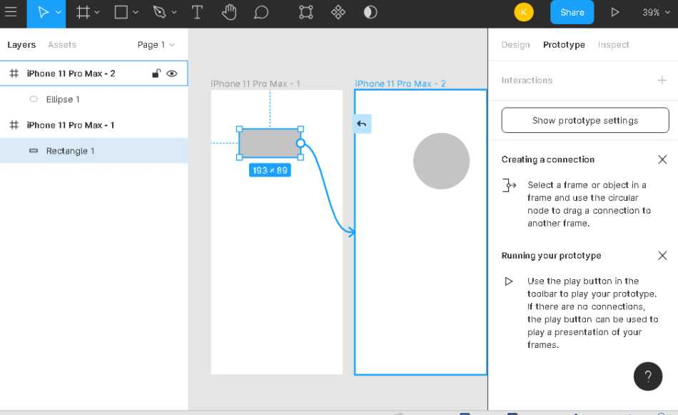

Рисунок 2.6 – Интерфейс программы «Figma»

* + 1. Visual Studio Code

Visual Studio Code (VS Code) – это один из наиболее популярных редакторов кода, разработанный корпорацией Microsoft. Он распространяется в бесплатном доступе и поддерживается всеми актуальными операционными системами: Windows, Linux и macOS. VS Code представляет собой обычный текстовый редактор с возможностью подключения различных плагинов. Интерфейс показан на рисунке 2.7.

Одной из особенностей Visual Studio Code является его легковесность, что делает его одним из самых популярных инструментов для разработки программного обеспечения. Он может работать на любой операционной системе, включая Windows, Linux и MacOS.

Возможностей, которые делают Visual Studio Code наиболее популярным инструментом для разработки программного обеспечения:

* поддержка различных языков программирования. Visual Studio Code поддерживает множество языков программирования. Благодаря этому, разработчики могут использовать Visual Studio Code для разработки приложений на любом языке программирования;
* интеграция с системами контроля версий. VS Code поддерживает интеграцию с системами контроля версий;
* расширяемость. VS Code позволяет устанавливать расширения, которые добавляют дополнительные функции и инструменты. Разработчики могут выбрать из множества доступных расширений, чтобы настроить VS Code под свои нужды;
* интегрированная консоль. VS Code предоставляет интегрированную консоль, которая позволяет разработчикам запускать команды внутри самого редактора кода;
* отладчик. Встроенный отладчик, позволяет разработчикам проверять свой код на наличие ошибок и отслеживать работу программы.

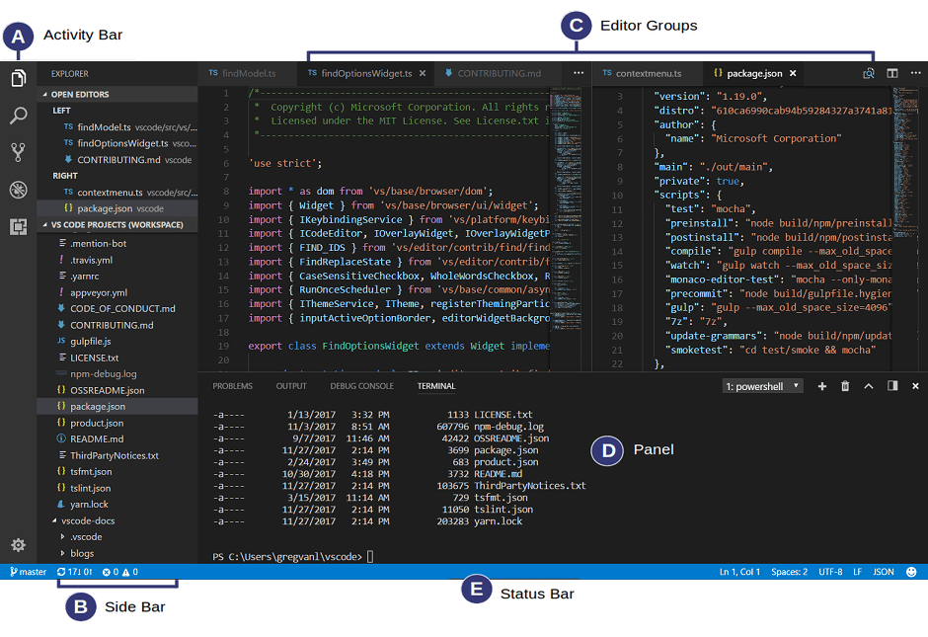

Рисунок 2.7– Интерфейс «Visual Studio Code»

* + 1. Docker

Docker – это одна из наиболее популярных платформ для контейнеризации, разработанная компанией Docker, Inc. Он распространяется в бесплатном доступе и поддерживается всеми актуальными операционными системами: Windows, Linux и macOS. Docker позволяет упаковывать приложения и их зависимости в стандартизированные единицы, называемые контейнерами. Интерфейс Docker Dekstop на рисунке 2.8.

Одной из особенностей Docker является его легковесность и простота использования, что делает его одним из самых популярных инструментов для разработки, тестирования и развертывания программного обеспечения. Docker может работать на любой операционной системе, включая Windows, Linux и macOS.

Возможности, которые делают Docker наиболее популярным инструментом для разработки и развертывания программного обеспечения:

* **Изоляция приложений**. Docker позволяет запускать приложения в изолированных контейнерах, что обеспечивает их независимость друг от друга и от системы, на которой они выполняются.
* **Портативность**. Контейнеры Docker могут быть запущены на любой системе, поддерживающей Docker, что делает их чрезвычайно портативными и упрощает перенос приложений между различными средами.
* **Легкость и скорость**. Контейнеры Docker запускаются быстрее и требуют меньше ресурсов по сравнению с виртуальными машинами, что ускоряет разработку и тестирование.
* **Масштабируемость**. Docker облегчает масштабирование приложений путем простого увеличения количества контейнеров, что упрощает управление нагрузкой и обеспечивает высокую доступность.
* **Автоматизация развертывания.** Docker позволяет автоматизировать процессы развертывания и обновления приложений, что повышает эффективность и надежность CI/CD (непрерывной интеграции и доставки).
* **Интеграция с оркестрацией**. Docker легко интегрируется с инструментами оркестрации, такими как Kubernetes, что упрощает управление множеством контейнеров и их развертыванием в кластерной среде.

Docker предоставляет мощные инструменты и возможности для разработчиков и операторов, делая процессы разработки, тестирования и развертывания более эффективными и гибкими.

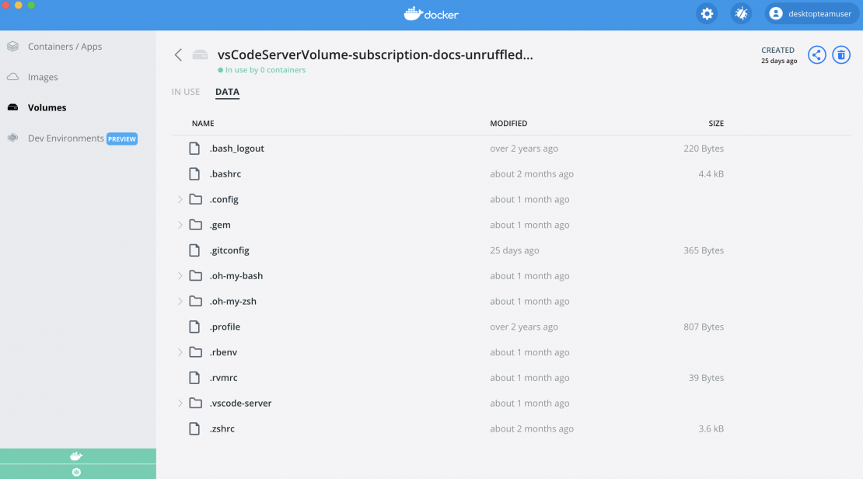

Рисунок 2.8 ­– Интерфейс Docker Dekstop

* + 1. pgAdmin

pgAdmin – это одна из наиболее популярных и мощных утилит для управления базами данных PostgreSQL, разработанная сообществом PostgreSQL Global Development Group. pgAdmin распространяется в бесплатном доступе и поддерживается всеми актуальными операционными системами: Windows, Linux и macOS. pgAdmin предоставляет графический интерфейс для работы с базами данных PostgreSQL, что упрощает управление, администрирование и разработку. Интерфейс pgAdmin на рисунке 2.9.

Одной из особенностей pgAdmin является его удобный интерфейс и богатый функционал, что делает его незаменимым инструментом для администраторов и разработчиков баз данных. pgAdmin может работать как в виде настольного приложения, так и в виде веб-приложения.

Возможности, которые делают pgAdmin наиболее популярным инструментом для управления базами данных PostgreSQL:

* **Управление базами данных**. pgAdmin позволяет создавать, изменять и удалять базы данных, таблицы, индексы и другие объекты базы данных, а также управлять пользователями и их правами доступа.
* **Запросы и скрипты**. Встроенный редактор запросов предоставляет мощные возможности для написания и выполнения SQL-запросов, а также для создания и выполнения скриптов на языке SQL.
* **Мониторинг и администрирование**. pgAdmin предоставляет инструменты для мониторинга производительности базы данных, анализа запросов, просмотра статистики и логов, что помогает администраторам эффективно управлять базой данных и устранять проблемы.
* **Бэкап и восстановление**. pgAdmin поддерживает создание резервных копий баз данных и их восстановление, что обеспечивает защиту данных и позволяет быстро восстанавливать базу данных в случае сбоя.
* **Поддержка расширений**. pgAdmin позволяет устанавливать и управлять расширениями PostgreSQL, которые добавляют новые функции и возможности в базу данных.
* **Интеграция с облачными сервисами**. pgAdmin поддерживает работу с базами данных, развернутыми в облачных сервисах, что упрощает управление базами данных в облаке.
* **Поддержка множества подключений**. pgAdmin позволяет подключаться к нескольким серверам и базам данных одновременно, что упрощает управление и администрирование множества баз данных из одного интерфейса.

pgAdmin предоставляет мощные инструменты и возможности для администраторов и разработчиков баз данных, делая процессы управления, администрирования и разработки более эффективными и удобными.

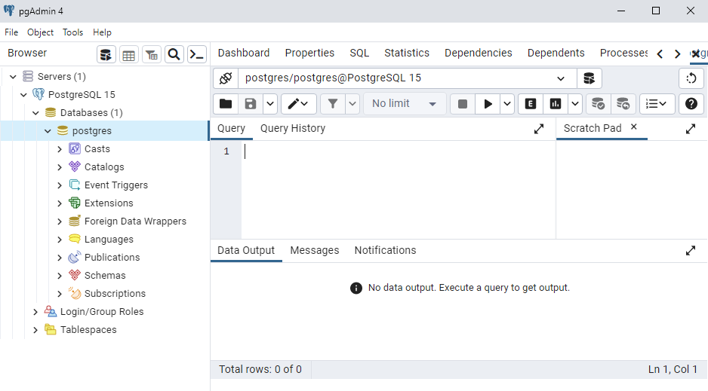

Рисунок 2.9 ­– Интерфейс pgAdmin

Выводы по разделу:

* произведен анализ предметной области;
* составлено портреты целевой аудитории;
* проанализированы сайты конкуренты;
* выбрано программное обеспечение для реализации интернет-магазина.

## Проектная часть

Проектная часть начинается с разработки UX-дизайна, а именно:

* концепции интернет-магазина;
* разработки технического задания;
* эскизного проектирования;
* создание выбранных эскизов;
* создания прототипа.
  1. Разработка структуры проекта

Разработка концепции играет ключевую роль в создании системы цифрового образовательного контента (ЦОК), представляя собой неотъемлемый этап. Эта концепция представляет собой уникальный способ восприятия и систему взглядов на целевое действие или объект, предоставляя ответы на вопрос о том, как достичь поставленной цели.

Цифровой образовательный контент (ЦОК) – это платформа, предоставляющая пользователям возможность организовывать и управлять учебным процессом через веб-интерфейс. Здесь пользователи могут создавать, публиковать и управлять учебными материалами, отслеживать прогресс студентов, а также взаимодействовать с ними удаленным образом.

Процесс создания ЦОК включает в себя несколько ключевых этапов:

* Проектирование архитектуры системы, определение основных модулей и их взаимодействия.
* Разработка интерактивных прототипов пользовательского интерфейса для визуализации структуры и функциональности системы.
* Техническая разработка системы ЦОК (База данных, Бэкенд, Админ-панель, Клиентская часть)
* Наполнение платформы учебными материалами и инструментами для взаимодействия.
* Проведение функционального и нагрузочного тестирования для проверки работоспособности системы.

Разработка ЦОК требует комплексного подхода и использования передовых технологий для создания эффективной и надежной образовательной платформы, предоставляющей пользователям удобный доступ к учебным материалам и инструментам.

Особую важность имеет разработка концепции дизайна, представляющая собой идею оформления системы цифрового образовательного контента (ЦОК). Это комплексное представление о визуализации объекта, включающее стиль графики, цветовую палитру, размещение элементов оформления, а также их идеи и смысловое содержание.

В проекте планируется использование цветовой палитры, включающей спокойные, но при этом выразительные цвета, которые способствуют концентрации и не отвлекают внимание пользователей. ЦОК будет состоять из нескольких ключевых страниц, таких как главная, страница авторизации, страница предметов, страница тем, страница заданий и личный кабинет пользователя. Также буде в проекте разработан сервис по управления контентом для преподавателей. Все страницы структурированы для обеспечения удобной навигации, а интерфейс разработан с учетом интуитивной понятности.

Основные требования включают:

* структура интернет-магазина должна включать четыре ключевые страницы: главную, страницу каталога, личный кабинет и корзину;
* каждая страница должна содержать шапку, основное меню и поле контента;
* в шапке интернет-магазина должен присутствовать логотип;
* каталог товаров структурирован на основе блоков для обеспечения удобной навигации по ассортименту.

После разработки концепции ЦОК было составлено техническое задание, определяющее ключевые характеристики и требования к данной образовательной платформе. Реализация всех этапов разработки позволила создать систему, обеспечивающую удобный доступ к учебным материалам и инструментам, а также эффективное управление учебным процессом.

Техническое задание для полного понимания требований доступно в приложении А.

На основе анализа содержания системы цифрового образовательного контента (ЦОК) проектируется структура и дизайн страниц. Структура ЦОК – это взаимосвязь страниц с сохранением определенной тематики и иерархии.

Существует несколько основных видов структур:

На основе анализа содержания интернет-магазина проектируется структура и дизайн страниц.

Структура интернет-магазина – это взаимосвязь страниц с сохранением определенной тематики и иерархии. Существует несколько основных видов структур:

* линейная структура. Страницы идут последовательно, связаны с предыдущей и последующей;
* линейная структура с ответвлениями. Основная цепочка может разветвляться на дополнительные разделы;
* древовидная структура. Каждая страница может иметь подстраницы или подкатегории, подобно ветвлению дерева;
* решетчатая структура. Страницы организованы в виде сетки, где каждая ячейка ведет к определенной категории товаров или услуг.

На следующих этапах проектирования, создается вайрфрейм, который представит собой схематичное изображение основного функционала. Он будет включать в себя расположение кнопок, форм, текстовых блоков и изображений, обеспечивая оптимальное визуальное восприятие и удобство использования для клиентов. Вайрфрейм интернет-магазина «WheelMania» изображен на рисунке 3.1.

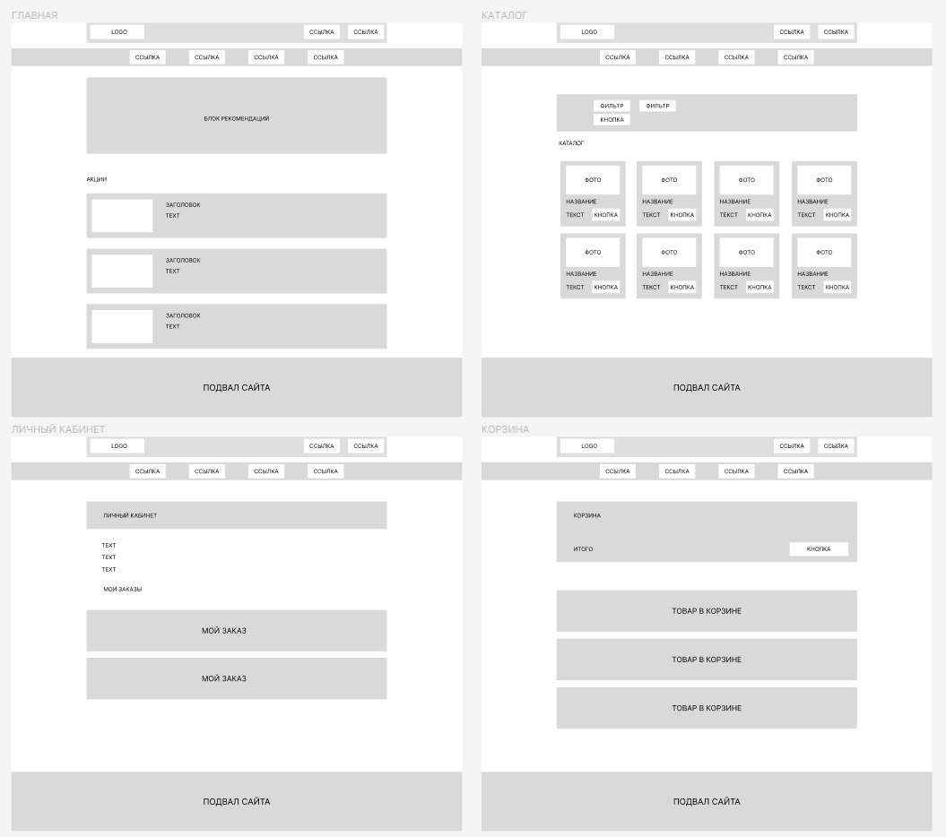

Рисунок 3.1 – Вайрфрейм интернет-магазина

После выбора соответствующего эскиза была создана ментальная карта, представленная на рисунке 3.2. Ментальные карты представляют собой визуальное средство для упорядочивания, запоминания и пояснения сложных концепций. Например, их можно использовать для записи основных идей выступления или составления учебного плана. В самом центре каждой ментальной карты находится ключевая идея, от которой веером расходятся основные мысли, разбиваясь на подпункты для более детального структурирования всей информации.

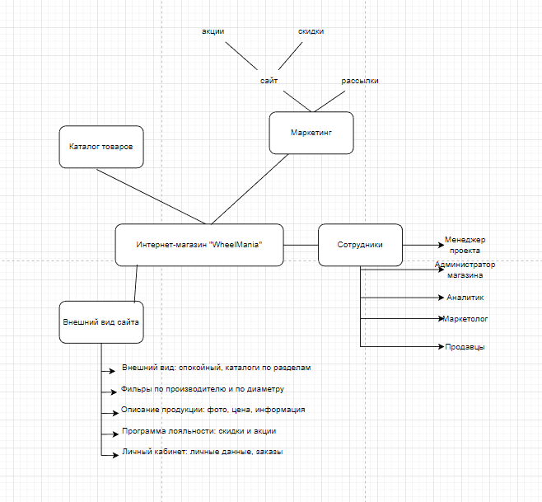

Рисунок 3.2 – Ментальная карта интернет-магазина

### Сбор семантического ядра

Семантическое ядро – набор слов и словосочетаний, отражающих тематику и структуру сайта.

На первом этапе нужно определить базовые ключи, которые представлены на рисунке 3.3.

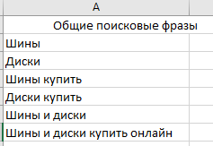

Рисунок 3.3 – Базовые ключи

На втором этапе необходимо расширить семантическое ядро, которое представлено на рисунке 3.4.

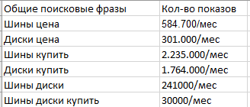

Рисунок 3.4 – Расширение семантического ядра

На третьем этапе нужно удалить неподходящие поисковые фразы, анализ представлен на рисунке 3.5.

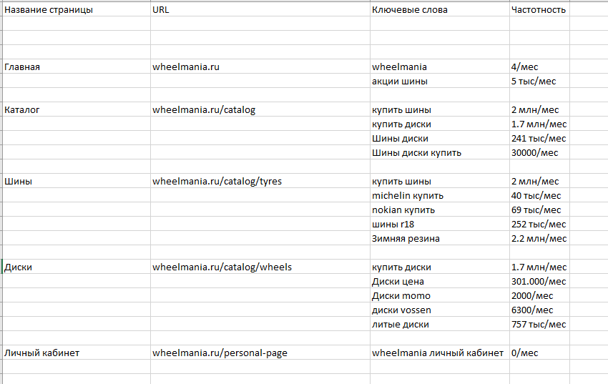

Рисунок 3.5 – Анализ поисковых фраз

После распределения всех ключей получили список существующих и запланированных страниц сайта с указанием URL, поисковых фраз и частотности.

### Прототипирование проекта

Прототип представляет собой упрощенное изображение отдельной страницы или всего веб-сайта, используемое для визуализации проекта в ранних стадиях разработки. Процесс прототипирования является первым шагом в создании визуального представления будущего проекта.

Типичные элементы каждой страницы интернет-магазина включают стандартные элементы навигации и информации, такие как шапка с логотипом и названием магазина, а также основное меню с ссылками на различные разделы. Основное поле контента располагается в центре страницы и содержит основное содержание выбранного раздела. Единый стиль стилевого оформления материалов и их элементов применяется ко всем страницам интернет-магазина.

Прототип главной страницы интернет-магазина «WheelMania» представлен на рисунке 3.6. В данном прототипе реализована шапка, основное поле контента и основное меню. Шапка интернет-магазина содержит основное меню, а в левом верхнем углу размещены логотип и наименование магазина. Основное поле контента находится в центре страницы, предоставляя место для основного содержания.

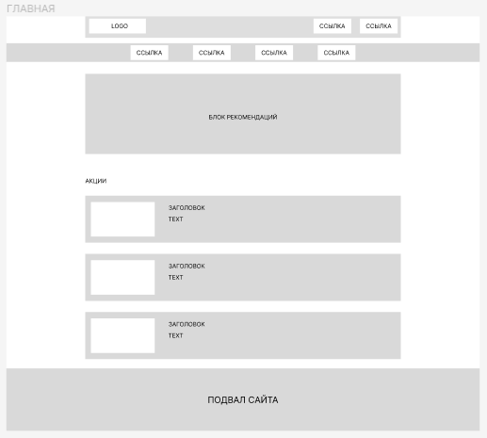

Рисунок 3.6 – Прототип главной страницы

Прототип страницы «Каталог» для интернет-магазина «WheelMania» представлен на рисунке 3.7. В данном прототипе осуществлено воплощение уникального дизайна. Шапка страницы включает в себя логотип, основное меню и название интернет-магазина «WheelMania». Основное поле контента размещено ниже шапки.

Данный прототип страницы включает в себя меню, представленное фотографиями, подробной информацией и ценами на продукцию. Это меню спроектировано для оптимизации процесса поиска необходимых товаров, обеспечивая удобство перемещения между шинами и дисками. Эта удобная навигация сокращает время выбора и позволяет пользователям легко ориентироваться в разнообразии предлагаемых товаров.

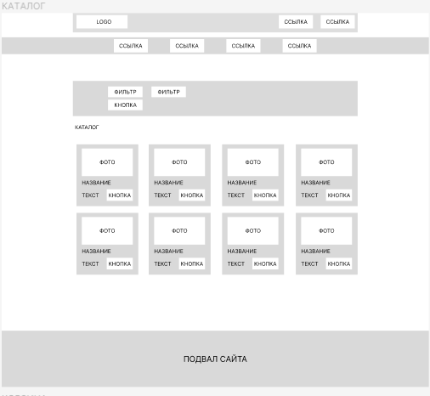

Рисунок 3.7 – Прототип страницы «Каталог»

Во время разработки прототипа была выбрана цветовая схема интернет-магазина, т.е. какие цвета будут использоваться при оформлении дизайна.

Используя сервис «ColorScheme.ru» подобрана цветовая схема, которая представлена на рисунке 3.8. В данном сервисе в первую очередь был выбран основной цвет схемы, после сервис подбирает необходимую цветовую схему и создает пример оформления страницы используя данную цветовую схему.

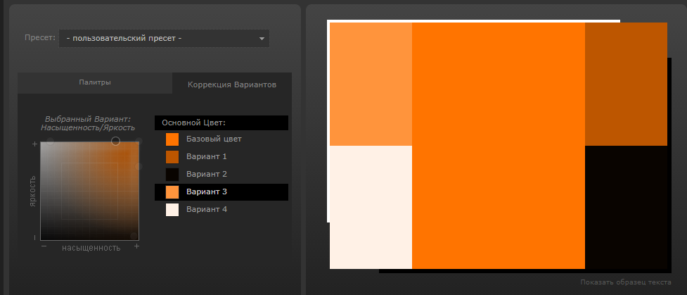

Рисунок 3.8 – Выбранная цветовая схема

### Создание макета дизайна проекта

С использованием онлайн-сервиса Figma был разработан дизайн сайта для интернет-магазина «WheelMania». Графические элементы для сайта были подготовлены в формате JPG. Для отрисовки кнопок и активных элементов характерно использование закругленных углов, придавая дизайну приятную эстетику.

В дизайне был применен шрифт «Roboto» с размерами 36px для заголовков, 20px для текста описания товаров, 16px для наименований конкретных товаров. Примеры дизайна сайта представлены на рисунках 3.9 и 3.10, где продемонстрированы страница каталога и главная страница.

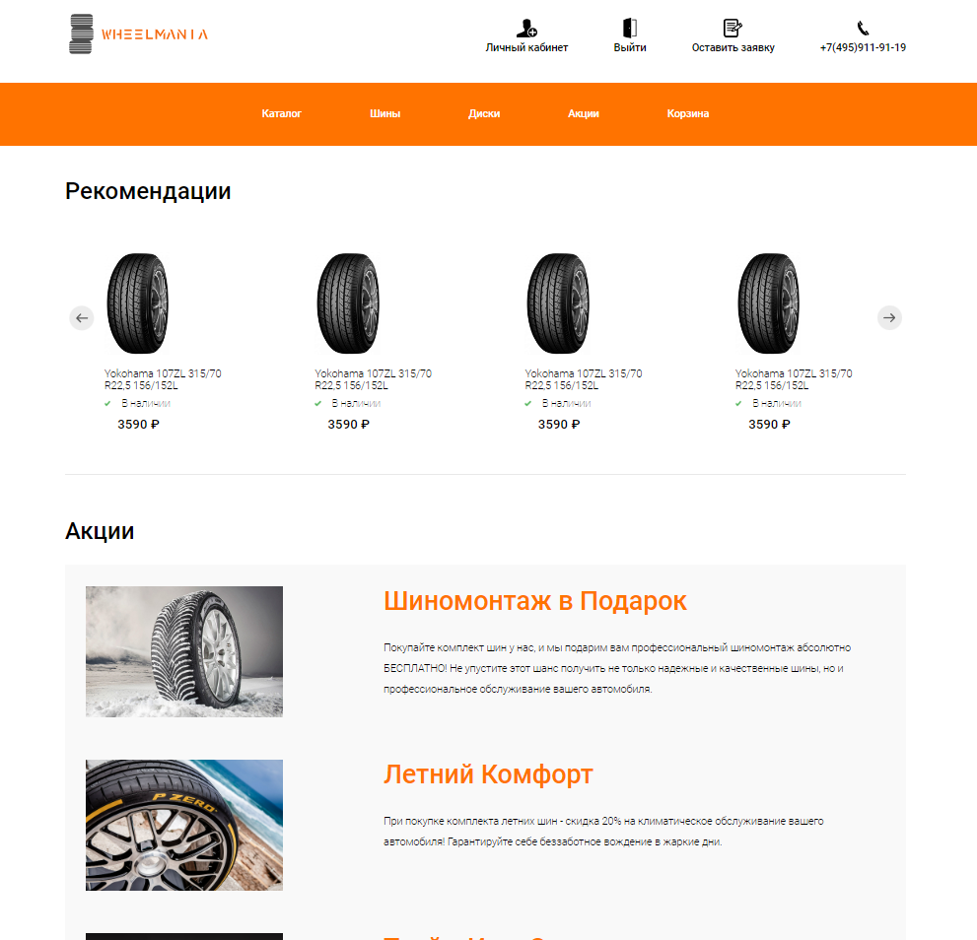

Рисунок 3.9 – Дизайн главной страницы сайта «WheelMania»

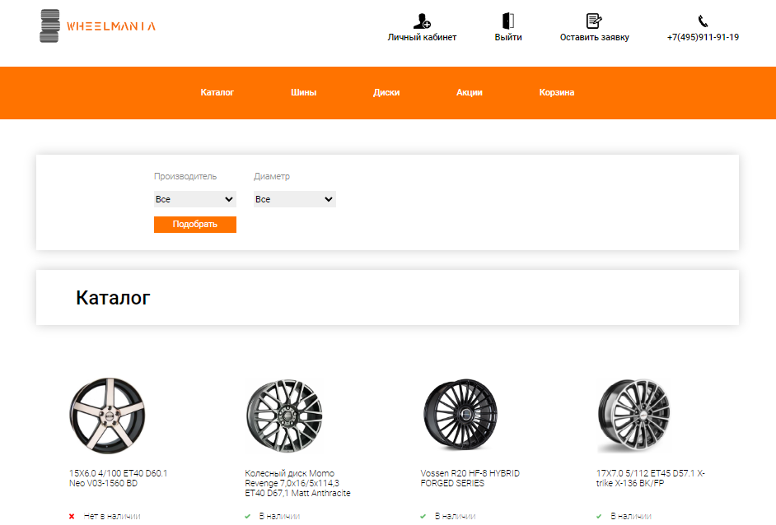

Рисунок 3.10 – Дизайн страницы каталога «WheelMania»

* 1. Разработка программного продукта

После создания макета в Figma начался процесс разработки веб-продукта с создания базы данных. Были определены и созданы таблицы, необходимые для функционирования приложения:

Были созданы таблицы для хранения данных содержащие информация про: товары, добавленных в корзину пользователями, каталог товаров, категории товаров, заказы и информацию о пользователях. Эти таблицы содержат информацию о товарах, их категориях, данных о заказах и личных данных пользователей соответственно. Структура базы данных показана на рисунке 3.11.

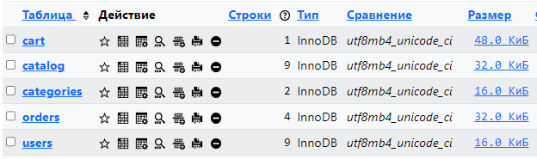

Рисунок 3.11 – Структура базы данных

Следующим этапом в разработке веб-продукта было подключение базы данных к проекту. Код подключения показан на рисунке 3.12.

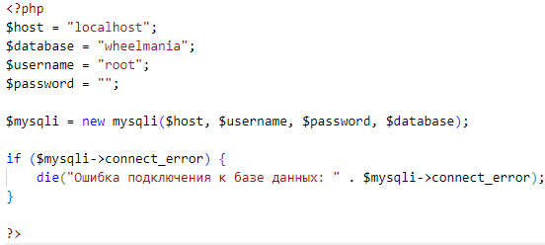

Рисунок 3.12 – Подключение базы данных к проекту

Для обеспечения безопасности и управления доступом к веб-продукту была реализована система авторизации и регистрации пользователей. Эта система играет позволяет пользователям создавать учетные записи, входить в систему и иметь доступ к определенным функциям. Код регистрации показан на рисунке 3.13, а код авторизации показан на рисунке 3.14.

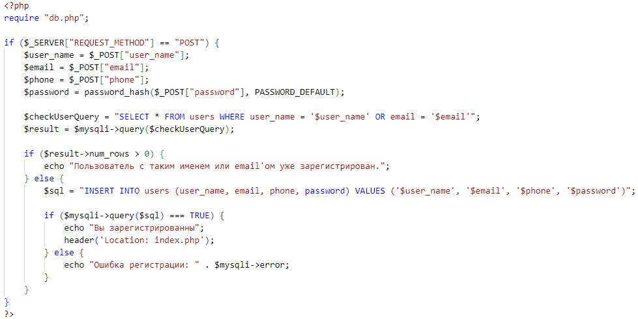

Рисунок 3.13 – Код регистрации пользователя

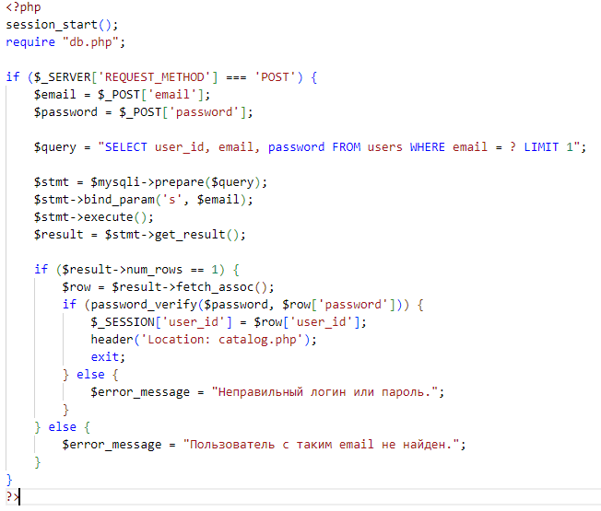

Рисунок 3.14 – Код авторизации пользователя

Для удобства управления выбранными товарами была реализована корзина. Пользователи могут добавлять товары в корзину, просматривать список выбранных позиций и управлять ими. Код корзины показан на рисунке 3.15.

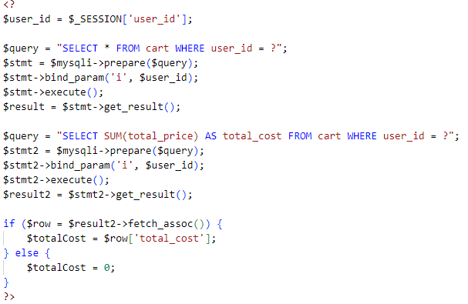  
Рисунок 3.15 – Код корзины

Административная панель разработана для обеспечения удобного и эффективного управления заказами пользователей веб-продукта. В ней администраторы могут просматривать и управлять заказами, а также за их следить состоянием.

В административной панели реализована возможность фильтрации заказов по их статусу, включая «Все заказы», «Подтвержденные» и «Отмененные». Это помогает администратору легко находить нужные заказы и быстро ориентироваться в текущем состоянии заказов.

Для каждого заказа администратор видит подробную информацию, включая номер заказа, ID заказа, ID пользователя, общую стоимость заказа, дату добавления и статус заказа. Эта информация позволяет администратору следить за каждым заказом и его статусом.

В административной панели доступны различные действия над заказами. Администратор может подтверждать заказы, переводя их в статус «Подтвержден», отменять заказы при необходимости, изменяя их статус на «Отменен», а также удалять заказы из системы. Эти функциональности сделали процесс онлайн-покупок более удобным и эффективным для пользователей вашего веб-продукта. Код функционала изменения статуса заказа показан на рисунке 3.16.

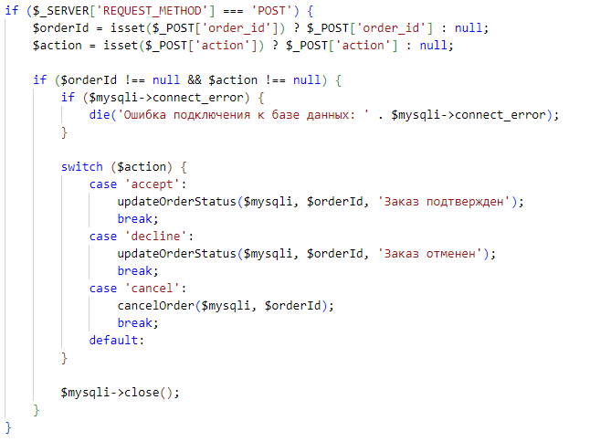

Рисунок 3.16 – Код изменения статуса заказа

Таким образом, административная панель предоставляет администраторам мощный инструментарий для управления заказами, обеспечивая им возможность легко контролировать процесс продаж и обеспечивать высокий уровень обслуживания. Эти возможности создают удобный и функциональный веб-продукт, который обеспечивает приятный опыт покупок и эффективное управление заказами как для пользователей, так и для администраторов.

Когда пользователи заходят на веб-сайт с мобильных устройств, таких как смартфоны, им необходимо иметь удобный и легко читаемый интерфейс. Для этого были использованы медиазапросы для адаптации веб-продукта под различные размеры экранов мобильных устройств. Медиазапрос показан на рисунке 3.17.

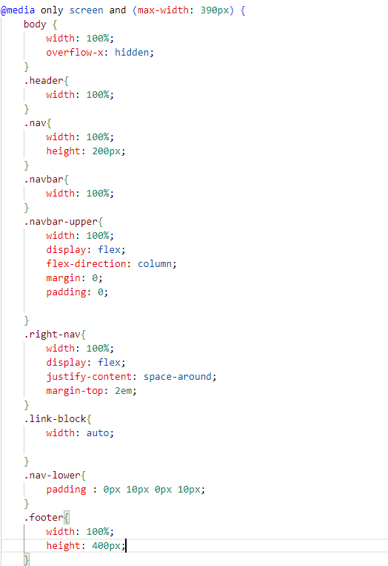

Рисунок 3.17 – Медиазапрос под экраны меньше 390 пикселей

Медиазапросы обеспечивают удобство использования и эффективное отображение контента на мобильных устройствах, что делает веб-продукт более доступным и привлекательным для пользователей.

Выводы по разделу:

* на стадии проектирования были определены этапы разработки   
  интернет-магазина;
* была разработана структура интернет-магазина;
* были разработаны прототипы всех страниц интернет-магазина;
* был разработан интерактивный прототип интернет-магазина;
* была определена структура базы данных, включающая таблицы для корзины покупок, каталога товаров, категорий товаров, заказов и пользователей;
* было разработано взаимодействие с базой данных для получения, обновления и удаления данных;
* для обеспечения безопасности и управления доступом к веб-продукту была реализована система авторизации и регистрации пользователей;
* была реализована функциональность корзины;
* для удобного управления заказами пользователей была разработана админ-панель;
* для обеспечения оптимального отображения на мобильных устройствах были использованы медиазапросы.

4 Технико-экономическая часть

Целью курсового проекта является проектирование и разработка интернет магазина «WheelMania» для реализации торговой деятельности.

При расчете технико-экономического обоснования данного проекта следует обратить внимание на то, что на предприятии имеется разработанная информационная система. Однако для решения широкого спектра эффектов необходимо существенно расширить функциональные возможности   
имеющейся системы.

Целью данного раздела дипломного проекта является расчет затрат на разработку программного продукта и определение эффективности от   
его внедрения.

### 4.1 Построение матрицы жизненного цикла проекта

Для отражения различных состояний, начиная с момента возникновения необходимости в данной системе и заканчивая моментом ее полного выхода из употребления у всех пользователей, выстраивается матрица жизненного цикла создания и использования информационной системы. В таблице 4.1 представлены основные этапы жизненного цикла данного программного обеспечения.

Таблица 4.1 – Жизненный цикл программного обеспечения

|  |  |  |
| --- | --- | --- |
| Этап по ГОСТ Р ИСО/МЭК 15288 | Адаптированный этап | Цель этапа |
| Замысел | Планирование | Выявление требований. Планирование управления изменения и рисками |
| Разработка | Проектирование | Оценка и выбор технических средств для реализации.Проектирование  программного продукта. Наполнение клиентом |
| Производство | Разработка  и внедрение | Выполнение работ по  программированию. Разработка программного продукта.  Тестирование программного продукта. Наполнение контентом |
| Продолжение таблицы 4.1 |  |  |
| Применение и поддержка применения | Эксплуатация  и поддержка | Расширение функциональности, увеличение производительности. Выявление и устранение уязвимых мест, контроль параметров производительности |
| Изъятие и списание | Обновление и администрирование | Поддержание эффективности работы сайта |

Для определения состава операций были выделены основные процессы, составляющие основу управления сроками в проекте:

* определение состава операций;
* определение взаимосвязей операций;
* оценка длительности операций;
* определение последовательности операций;
* разработка расписания;
* управление расписанием.

Для эффективной работы по созданию информационного проекта представлена таблица, в которой содержатся составы операций для удобного и рационального распределения времени и ресурсов. Таблица 4.2 содержит основные этапы разработки и состав операций.

Таблица 4.2 – Основные этапы разработки и состав операций

|  |  |
| --- | --- |
| Стадии | Виды работ |
| Начало проекта | * исследование предметной области |
| Планирование | * анализ предметной области * постановка целей и задач проекта * постановка требований сайта * выбор средств разработки |
| Проектирование | * структура сайта * дизайн |
| Разработка | * разработка сайта * наполнение контентом |
| Эксплуатация | * тестирование * запуск и эксплуатация |

В ходе управления проектом возникла необходимость создания точного расписания и построения диаграммы Ганта. Для выполнения этих задач был использован онлайн-сервис GanttPro.

GanttPro оказался неотъемлемым инструментом при составлении плана проекта. Этот веб-сервис разработан специально для удобства менеджеров проектов: он помогает создавать структурированные планы, эффективно распределять ресурсы между задачами, отслеживать прогресс и анализировать объемы работ.

Диаграмма Ганта, построенная с помощью GanttPro в процессе работы над проектом, является важным инструментом визуализации. Диаграмма Ганта – это популярный тип столбчатых диаграмм, который используется для иллюстрации плана, графика работ по какому-либо проекту. Является одним из методов планирования проектов. Диаграмма Ганта помогает контролировать выполнение этапов проекта, а также способствует контролировать даты начала и окончания проекта, что представлено на рисунке 4.1.

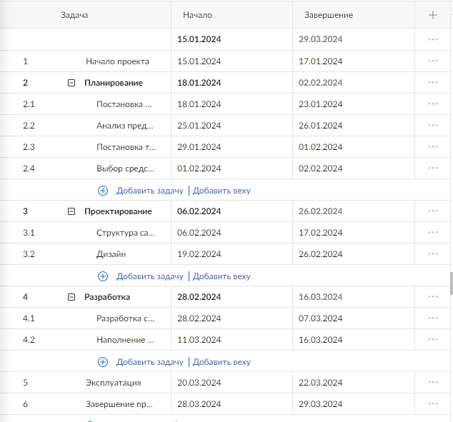

Рисунок 4.1 – Состав операций в программе GanttProject

Структура записей, заполнение полей в диаграмме Ганта представлена на рисунке 4.2.

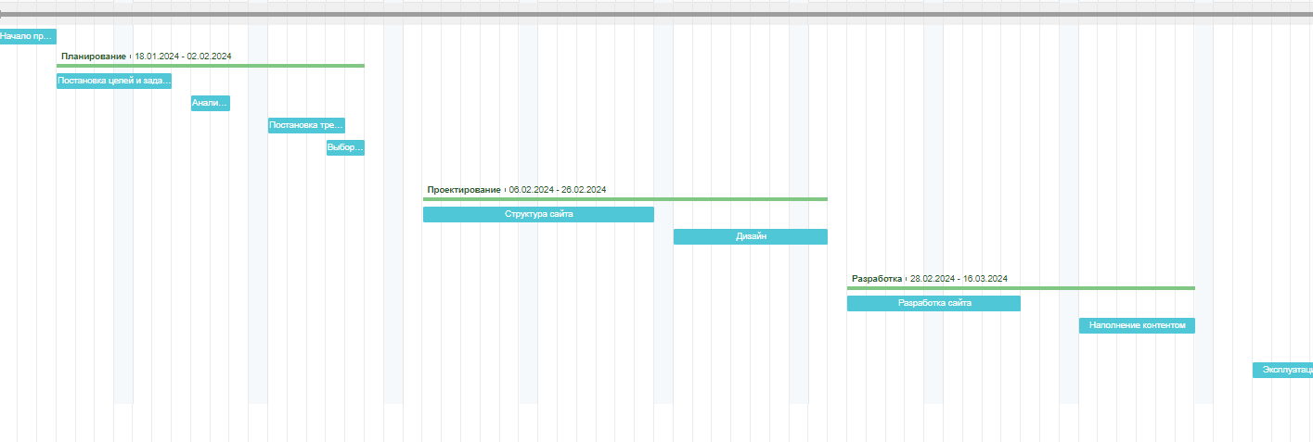

Рисунок 4.2 – Диаграмма Ганта в программе GanttProject

### 4.2 Определение трудоемкости проекта и расчет сметы затрат

Трудоемкость (трудозатраты) – затраты труда, рабочего времени на производство единицы продукции. Для определения трудоемкости произведенных работ была необходимость составления перечня всех ее этапов и определения трудоемкости каждого из них. Трудоемкость всей работы рассчитываться путем суммирования трудоемкостей ее отдельных этапов. В таблице 4.3 представлена трудоемкость данного проекта.

Таблица 4.3 – Трудоемкость проекта

|  |  |
| --- | --- |
| Название задачи | Длительность, дней |
| Начало проекта | 2 |
| Планирование | 17 |
| Проектирование | 11 |
| Разработка | 16 |
| Эксплуатация | 3 |
| Окончание проекта | 1 |
| Итого | 50 |

Себестоимость – это затраты (издержки) на производство продукции, выполнение работ или оказание услуг. Затраты, образующие себестоимость услуг, группируются в соответствии с их экономическим содержанием по   
следующим элементам:

* материальные затраты;
* затраты на оплату труда;
* страховые взносы;
* амортизация основных средств;
* прочие затраты.

По статье «Материальные затраты» отражаются затраты на покупные материалы и комплектующие (используемые в процессе разработки и производства программного продукта), расходы на электроэнергию.

Материальные затраты – это стоимость сырья и материалов, комплектующих, полуфабрикатов, топлива, воды, электроэнергии, работы подрядчиков.

К затратам на материалы отнесем расходы на магнитные носители, бумагу, красящие ленты и другие материалы, необходимые для разработки программного продукта. Результаты представлены в таблице 4.4.

Таблица 4.4 – Стоимость основных и вспомогательных материалов

|  |  |  |  |
| --- | --- | --- | --- |
| Наименование | Цена, руб. | Количество | Общая сумма, руб. |
| Бумага А4(печать) | 9,00 | 70 | 630,00 |
| usb flash накопитель | 570,00 | 1 | 570,00 |
| Всего | | | 1200,00 |

Все этапы работы над проектом предполагают работу за компьютером, следовательно, для расчета сметы затрат и оценки стоимости проекта требуется учесть стоимость затраченного электричества. Поскольку в разработке проекта были затраты на электроэнергию, приведем в таблице 4.5 приведены данные о стоимости электроэнергии.

Таблица 4.5 – Данные о стоимости электроэнергии

|  |  |  |  |
| --- | --- | --- | --- |
|  | Единицы измерения | Обозначение | Значение |
| Стоимость 1 кВт электроэнергии в 2024 г. | руб. | Скв | 4,05 |
| Мощность компьютера | кВт/ч | Мк | 0,45 |

Произведем расчеты стоимости электроэнергии (Сэл) за время работы над проектом, исходя из полученных данных, представленных в таблице 4.5 по формуле 4.1:

Сэл = Мк×Скв×T, (4.1)

где Сэл – итоговая стоимость электроэнергии, руб;

Мк– мощность компьютера, кВт/ч;

Скв – стоимость 1 кВт электроэнергии за текущий период, руб;

Т – трудоемкость работ, 400 час.

Вычисления итоговой стоимости электроэнергии будут выглядеть так:

Сэл = 4,05руб × 0,36 кВт./ч. × 400 час. = 729,00 руб.

Трудоёмкость – количество рабочего времени человека, затрачиваемого на производство единицы продукции.

Основной статьей расходов на разработку программного продукта являются затраты на оплату труда разработчика, которые складываются из основной и дополнительной заработной платы. Оплата труда осуществляется с учетом категории, должности, образования, сложности выполняемой работы. По данным ГородРабот.ру, средняя зарплата Программиста-разработчика в Чувашии за 2024 год составила 69 937 рублей, а Программиста-стажера в Чебоксарах за 2024 год ‒ 40 000 рублей, что представлено на рисунке 4.3.

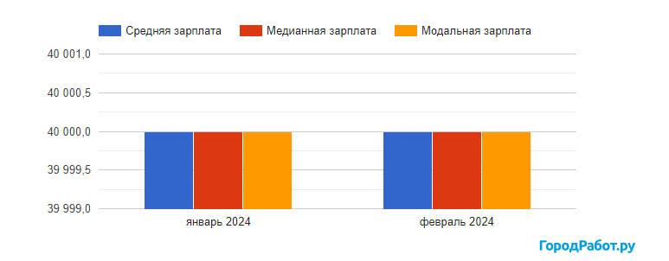

Рисунок 4.3 – Зарплата для профессии «Программист-стажер» в Чебоксарах январь 2024 – март 2024 г.

Для расчета заработной платы определим часовую тарифную ставку разработчика программного продукта по формуле 4.2:

Зпр/ч=Стпр/Фвм, (4.2)

где Cтпр – ставка программиста, руб;

Фвм – фонд рабочего времени в месяц, ч.

Фонд рабочего времени определяется исходя из общего количества рабочих дней в 2023 году (248 дней) и составляет 21 день (168 ч.). Тогда:

Зпр/ч = 40000/168 = 238,10 руб.

Следовательно, основная заработная плата составит:

ЗПосн = 238,10*400 = 95240,00 руб.

Дополнительная заработная плата включает выплаты, предусмотренные законодательством и определяются по нормативу в процентах (20%) к основной заработной плате по формуле 4.3:

ЗПдоп = ЗПосн*0,2, (4.3)

тогда ЗПдоп = 95240,00*0,2 = 19048,00 руб.

Статья «Страховые взносы» рассчитывается с 2023 года на основе установленных единых тарифов страховых взносов на обязательное пенсионное страхование (ОПС), обязательное социальное страхование на случай временной нетрудоспособности и в связи с материнством (ВНиМ), а также на обязательное медицинское страхование (ОМС) в размере 30% и рассчитываются по   
формуле 4.4:

СВ=Зобщ×0,3 = (ЗПосн + ЗПдоп)*0,3, (4.4)

тогда размер страховых взносов составит:

СВ = (95240,00+19048,00)*0,3 = 34286,40 руб.

Затраты по статье «Амортизация основных средств и нематериальных активов» будут рассчитаны линейным методом.

Величина амортизационных отчислений определяется на основе норм амортизации. Норма амортизации – это установленный размер амортизационных отчислений на полное восстановление, выраженное в процентах. Норма амортизации устанавливается на основе экономически целесообразного срока службы и должна обеспечить возмещение износа основных средств к моменту возможного их морального и физического износа и создать экономическую основу для замены. Норма амортизации на технические средства по 2 амортизационной группе рассчитывается от 2 лет и 1 месяца и до 3 лет. Норма амортизации рассчитывается формуле 4.5:

Na = ((Cп+ Снма) / * Tn) * 100%, (4.5)

где Na – годовая норма амортизации;

Cп – первоначальная стоимость основных средств;

Снма–стоимость программного обеспечения, необходимого для разработки программного продукта;

Tn – нормативный срок службы.

В дипломном проекте сумма затрат на амортизацию основных средств и нематериальных активов рассчитывается на период разработки программного продукта, т.е. на 50 дней.

В процессе выполнения проекта использовался персональный компьютер стоимостью 107000 рублей, стоимость которого приводится в таблице 4.6.

Таблица 4.6 – Использованное программное обеспечение и основные средства:

|  |  |  |
| --- | --- | --- |
| Наименование | Характеристики | Стоимость, руб. |
| Персональный компьютер | 2 Монитора: FullHD (1920x1080), тип матрицы:IPS, процессор:IntelCore i5-9400F, ядра: 6 + 6 х 4.1 ГГц, оперативная память RAM 8 + 8 ГБ, SSD диск 512ГБ, жесткий диск: HDD 2ТБ, видеокарта: Nvidia GeForce GTX 1660 SUPER, операционная система - Windows | 107000 |
| Итого | | 107000 |

При линейном методе начисления амортизации начисление производится равномерно. Амортизацию начисляют ежемесячно, исходя из годовой нормы амортизации. Норма амортизации составит:

Na = 107000/ (3*248) = 143,81 руб.

Разработка программного продукта занимает 50 дней, следовательно, сумма амортизационных отчислений за этот период составит:

A = 143,81*50 = 7190,50 руб.

Статья «Прочие затраты» включает затраты на приобретение и подготовку специальной научно-технической информации и специальной литературы. Основным источником информации при реализации данного проекта является Интернет. Интернет-провайдер для данного программного продукта выбран: «Ростелеком». Рисунок 4.4 выявляет месячную оплату Интернета, которая  
составляет 600 рублей.

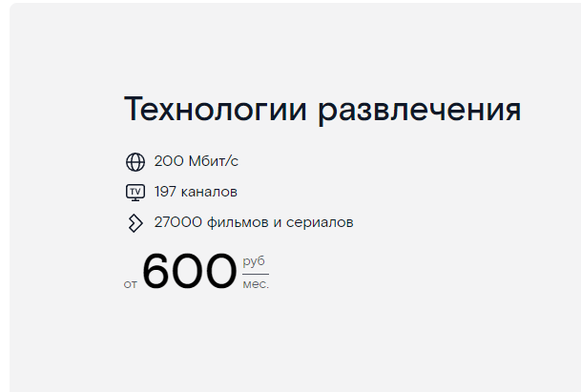

Рисунок 4.4 – Тариф на Интернет провайдера «Ростелеком»

Расходы на обслуживание компьютера (Ркомп) определены из его стоимости и времени эксплуатации, по истечении которого он подлежит замене. Исходя из стоимости компьютера, с учетом основного и периферийного оборудования, равной 107000 рублей и что в течение года компьютер в среднем используется 248 рабочих дней по 8 часов, а трудоемкость проекта составляет 400 часов, произведем следующие вычисления:

Ркомп = 107000/ (3 года × 8 часов × 248 дн.) × 400 час. = 7190,86 руб.

Работа над проектом продолжалась 50 дней. То есть, трудоемкость проекта составила 50 дней. Исходя из выше приведенных данных, а именно: месячная оплата Интернета провайдера «Ростелеком», составляющая 600 рублей (представлено на рисунке 4.4), ежемесячная работа компьютера с подключением Интернета (30 дней) можно определить расходы на Интернет (Ринт) по формуле 4.6:

Ринт= (Тариф провайдера /Подключение Интернет) х Трудоемкость проекта, (4.6)

в итоге, расходы на Интернет составили:

Ринт= (600руб. / 30дн.) ×50дн. = 1 000,00 руб.

Все результаты расчета себестоимости данного проекта сведены в таблицу 4.7.

Таблица 4.7 – Расчет себестоимости и смета затрат на проект интернет магазина «WheelMania»

|  |  |
| --- | --- |
| Статья затрат | Значение, руб. |
| Материальный затраты | 1050,00 |
| Заработная плата программиста(веб-разработчика) | 95240,00 |
| Страховые взносы во внебюджетные фонды (ФСС) | 34286,40 |
| Амортизация основных средств | 7190,50 |
| Прочие расходы | 1000,00 |
| Итого | 138766,90 |

Расчет отпускной цены программного продукта.

Отпускная цена продукции формируется исходя из плановой себестоимости производства продукции, всех видов установленных налогов и прибыли, а также с учетом качества, потребительских свойств продукции и конъюнктуры рынка.

С учетом действующих в республике нормативных документов отпускная цена на продукцию предприятия рассчитывается по формуле 4.7:

ОЦ = С + П, (4.7)

где ОЦ – отпускная цена изготовителя, руб.;

С – плановая себестоимость, руб.;

П – прибыль, руб.

Прибыль закладывается в цену по нормативу рентабельности, установленному на предприятии, расчет производится по следующей   
формуле 4.8:

П = R*C, (4.8)

где R – норматив рентабельности;

С – плановая себестоимость, руб.;

Отпускная цена изготовителя с налогом на добавленную стоимость рассчитывается по формуле 4.9:

НДС = ((С+П) * ставка НДС)/100%, (4.9)

где С – плановая себестоимость, руб.;П – прибыль, руб.; Ставка НДС = 20%.

Прогнозируемая отпускная цена на программное обеспечение с НДС рассчитывается по формуле 4.10:

ОЦсНДС = С + П + НДС, (4.10)

Норматив рентабельности (R) примем равным 20%. Тогда прогнозируемая отпускная цена будет равна:

П = 138766,90*0,2 = 27753,38 руб.

ОЦ = 138766,90+27753,38 = 166520,28 руб.

НДС = (166520,28 * 20) / 100 = 33304,10 руб.

ОЦсНДС = 166520,28 + 33304,10 = 199824,38 руб.

Цена программного продукта с учётом НДС является ценой не за единицу продукции, а ценой всего проекта вместе с документацией и исходным кодом, необходимыми для сопровождения и доработки программного обеспечения. Данная цена покроет затраты на разработку проекта и обеспечит приемлемую прибыль.

Экономический эффект оценить невозможно, так как программный продукт отдельно не используется и является частью от другого программного продукта как дополнение к информационной системе для учёта и сопровождения заказов интернет-магазина «WheelMania». Экономический эффект от внедрения программного продукта является косвенным, так как внедренные средства автоматизации не являются прямым источником дохода, а являются вспомогательным средством организации получения прибыли и помогают минимизировать затраты.

Исходя из результатов произведенных расчетов, можно сделать   
следующие выводы:

* расписание проекта, распределение ресурсов и отслеживание задач выполнено в сервисе GanttPro;
* в сервисе GanttPro была выполнена диаграмма Ганта, в которой отражен план мероприятий в проекте;
* грамотно составленное расписание выполнения этапов проекта помогает сэкономить количество затраченного времени на проект, а также значит, уменьшаются финансовые затраты на его реализацию;
* минимальные системные требования, необходимые для работы на платформе phpMyAdmin были соблюдены и установлены на персональном компьютере для стабильного функционирования интернет-магазина «WheelMania»;
* правильно выбранные периферийные устройства создают комфортные условия работы за персональным компьютером;
* была представлена таблица, которая содержит основные этапы разработки и состав операций для удобного и рационального распределения времени и ресурсов;
* трудоемкость интернет магазина «WheelMania» составляет 400 часов при продолжительности работы 50 дней и стоимостью основного и периферийного оборудования 107000 рублей;
* стоимость данного проекта составляет 138766,90 рублей, что является нормальной ценой для веб-разработки интернет магазина «WheelMania»;
* разработка интернет магазина «WheelMania» является индивидуальным заказом и данный бюджет полностью устраивает заказчика.

5 Охрана труда

Охрана труда – это система сохранения жизни и здоровья работников в процессе трудовой деятельности, включающая в себя правовые, социально-экономические, организационно-технические, санитарно-гигиенические, лечебно-профилактические, реабилитационные и иные мероприятия [12].

Согласно 92 статье ТК РФ, рабочий день составлял не более 8 часов. Время начала работы – 10:00. Время окончания – 18:00.

Согласно Федеральному закону от 30.03.1999 г. № 52-Ф3 (ред. от 24.07.2023 г.) «О санитарно-эпидемиологическом благополучии населения» условия работы с машинами, механизмами, установками, устройствами, аппаратами, которые являются источниками физических факторов воздействия на человека (шума, вибрации, ультразвуковых, инфразвуковых воздействий, теплового, неионизирующего и иного излучения)[12], не должны оказывать вредное воздействие на человека, порядок организации работы лиц, труд которых связан с компьютерной техникой регулируется Постановлением Главного государственного санитарного врача РФ от 03.06.2003 г №118 (в ред. от 21.06.2016 г.) «О введении в действие санитарно-эпидемиологических правил и нормативов СанПиН 2.2/2.4 1340-03».

Согласно Постановлению, организации работы с компьютерной техникой осуществляется от вида и категории трудовой деятельности.

Виды трудовой деятельности подразделяются на следующие:

* группа А – работа по считыванию информации с экрана по   
  сделанному запросу;
* группа Б – работа по вводу информации;
* группа В – творческая работа в режиме диалога с персональной электронной вычислительной машиной (ПЭВМ).

Для видов трудовой деятельности устанавливаются определенные категории тяжести и напряженности. Для группы А – по суммарному числу считываемых знаков за рабочую смену, но не более 60 000 знаков за смену. Для группы Б – по суммарному числу считываемых или вводимых знаков за рабочую смену, но не более 40 000 знаков за смену. Для труппы В по суммарному времени непосредственной работы с ПЭВМ за рабочую смену, но не более 6 ч за смену.

В ходе работы использовали перерывы по 15 минут через каждые   
2.5 часа работы.

### 5.1 Организация рабочего пространства

Санитарными правилами СанПиН 2.2.2/2.4.1340-03 регламентирована площадь на одно рабочее место:

* при использовании компьютеров с мониторами на базе электронно-лучевой трубки площадь должна быть не менее 6 кв. м;
* при использовании компьютеров с жидкокристаллическими или плазменными мониторами - не менее 4,5 кв. м.

Рабочие столы желательно размещать таким образом, чтобы видеодисплейные терминалы были ориентированы боковой стороной к световым проемам. Расставлять столы желательно так, чтобы естественный свет падал преимущественно слева.

При размещении рабочих мест с компьютерами расстояние между рабочими столами должно быть не менее 2 метров, а расстояние между боковыми поверхностями видеомониторов – не менее 1,2 метра. Если с помощью компьютеров выполняется творческая работа, требующая значительного умственного напряжения или высокой концентрации внимания, рабочие места рекомендуется изолировать друг от друга перегородками высотой 1,5 - 2 метра.

Конструкция рабочего стола должна обеспечивать оптимальное размещение на рабочей поверхности используемого оборудования с учетом его количества и конструктивных особенностей, характера выполняемой работы. При этом допускается использование рабочих столов различных конструкций, отвечающих современным требованиям эргономики. Оптимальными размерами поверхности рабочего стола для ПЭВМ являются: ширина – от 800 до 1400 мм, глубина – 800 и 1000 мм при нерегулируемой его высоте, равной 725 мм.

Монитор на столе желательно располагать на расстоянии 60-70 см от глаз пользователя, но не ближе 50 см с учетом размеров алфавитно-цифровых знаков и символов, клавиатуру – на расстоянии 100-300 мм от края стола, обращенного к пользователю, или на специальной регулируемой по высоте рабочей поверхности, отделенной от основной столешницы.

Стул должен обеспечивать поддержание рациональной рабочей позы, позволять изменять ее с целью снижения напряжения мышц спины и шейно-плечевой области. Более приемлемым является подъемно-поворотное кресло, которое регулируется по высоте и углам наклона спинки. Регулировка каждого параметра при этом должна быть независимой, легко осуществимой и иметь надежную фиксацию.

Рабочее место пользователя ПЭВМ предлагается оборудовать подставкой для ног, имеющей ширину не менее 300 мм, глубину не менее 400 мм, регулировку по высоте в пределах до 150 мм и по углу наклона опорной поверхности подставки до 20 градусов. Желательно, чтобы при этом поверхность подставки была рифленой и имела по переднему краю бортик высотой 10 мм [13].

5.2 Характеристики используемого помещения

Искусственное освещение в помещениях для эксплуатации ПЭВМ должно осуществляться системой общего равномерного освещения (люстры, потолочные светильники), при необходимости к общему освещению дополнительно можно устанавливать светильники местного освещения. В качестве источников света при искусственном освещении могут использоваться лампы накаливания или люминесцентные лампы. Не следует использовать в одном помещении люминесцентные лампы и лампы накаливания. Люминесцентные лампы должны быть защищены экранирующими решетками или рассеивателями для предотвращения слепящего действия ламп на глаза пользователя ПЭВМ и возникновения бликов на поверхности экранов мониторов.

Нормируемая освещенность на поверхности стола в зоне размещения рабочего документа должна составлять 300-500 лк, на экране монитора – не более 300 лк.

На рабочих местах пользователей ПЭВМ должны обеспечиваться оптимальные параметры микроклимата, температура воздуха в холодный период года должна составлять не более 22-24ºС, в теплый период года 20-25ºС; относительная влажность – 40-60%, скорость движения воздуха -0,1 м/с. Для поддержания оптимальных значений параметров микроклимата в помещениях используется система отопления и кондиционирования воздуха. Для повышения влажности воздуха в помещениях используются увлажнители воздуха [14].

### 5.3 Пожарная безопасность

Пожарная безопасность – это комплекс мер и правил, которые направлены на защиту от возникновения пожароопасных ситуаций и, как следствие, возгорания и сопутствующего ущерба. Вопрос обеспечения пожарной безопасности строго регламентирован и относится к одним из важнейших функций государства [15].

Пожары в помещениях, оснащенных компьютерной техникой, представляют особую опасность, так как сопряжены с большими материальными потерями. Характерная особенность таких помещений – небольшая их площадь, и наличие факторов, необходимых для возникновения пожара (взаимодействие горючих веществ, окисление и наличие источников зажигания). При нарушении техники эксплуатации или сбоя работы, образуются перегретые элементы, электрические искры и дуги. Все это способно вызвать возгорание. Согласно СП 12.13130.2009 «Определение категорий помещений, зданий и наружных установок по взрывопожарной и пожарной опасности», помещение в котором размещены компьютеры или серверы, по категориям пожарной опасности относится к категории В.

Важной задачей пожарной безопасности является защита помещений и обеспечение их прочности при высоких температурах. Перегретые элементы, короткие замыкания и другие факторы могут быть причинами пожаров. Для тушения пожаров часто используют огнетушители, включая углекислотные для тушения компьютерной техники, даже в том случае если электропитание не отключено.

При возникновении пожара или другой нештатной ситуации необходимо следовать положению по охране труда и выполнять действия, предписанные данным документом. В большинстве случаев это связано с принятием мер по эвакуации людей, тушению пожара и сохранности материальных ценностей. Эвакуация людей осуществляется согласно плану эвакуации.

План эвакуации – документ, в котором указаны эвакуационные пути и выходы, установлены правила поведения людей, а также порядок и последовательность действий обслуживающего персонала на объекте при возникновении чрезвычайной ситуации [16].

План эвакуации подразумевает графическую и текстовые части. Текстовая часть содержит информацию о способах оповещения, порядок и последовательности эвакуации, обязанности и действия людей, порядок аварийной остановке оборудования, порядок включения автоматики. На графической части показан план помещения и пути эвакуации с указанием эвакуационных выходов, огнетушителей, средств защиты и т.д.

Охрана труда является одной из важнейших составляющих полноценного трудового процесса.

Работа с сотрудниками организации по охране труда является одним из основных направлений деятельности, обеспечивающей безопасность, надежность и эффективность работы организации.

В рамках дипломного проекта рассмотрены основные положения работ с компьютерной техникой:

* Разработан оптимальный график рабочего дня, учитывающий интенсивность работы и предоставление перерывов.
* Организовано рабочее пространство с определением минимальной необходимой площади.
* Определены стандарты освещения помещения, включая расчет количества осветительных приборов для соответствующей площади.
* Изучены нормы создания комфортного микроклимата в помещении.
* Рассмотрены вопросы обеспечения комфортного микроклимата в помещении в случае чрезвычайных ситуаций.

Соблюдение норм по охране труда позволит обеспечить не только комфортные условия для труда, повысить его производительность, но и сохранить здоровье.

# ЗАКЛЮЧЕНИЕ

В результате дипломного проекта был спроектирован и разработан интернет-магазин «WheelMania». Данный ресурс предназначен для людей, желающих приобрести автомобильные шины и диски.

Сайт имеет интуитивно понятный интерфейс и продуманную навигацию, что существенно упрощает поиск необходимой информации, объединяя все материалы по предмету в одном месте.

В данном проекте были подобраны наиболее эффективные инструменты разработки, помогло сократить время и затраты на создание интернет-магазин.

Конечная стоимость проекта разработки интернет-магазина «WheelMania» составила 138 766,90 рублей. В процессе планирования бюджета было уделено особое внимание оптимизации затрат и максимизации эффективности проекта. Это позволило добиться высокого качества реализации интернет-магазина при оптимальном использовании ресурсов.

Разработанный интернет-магазин выполнен в соответствии с требованиями, прописанными в техническом задании.

Для дальнейшего развития интернет-магазина «WheelMania» можно рассмотреть следующие задачи:

* подключить платежную систему;
* запустить блог на сайте с полезной информацией для покупателей;
* установить партнерские отношения с автосалонами и автосервисами;
* реализовать программу лояльности и систему скидок.

# СПИСОК ИСПОЛЬЗОВАННЫХ ИСТОЧНИКОВ

1. Федорова Т.Н. Сопровождение информационных систем: учеб. для студ. учреждений сред. проф. образования / Г.Н. Федорова . – М. : Издательский центр "Академия", 2018.–320 с.
2. Информационно-просветительский ресурс «fincult» : [сайт] – . – URL: https://fincult.info/article/kak-nachat-svoy-biznes/ (дата обращения: 15.01.2024)
3. Образовательный проект «SkillBox» : [сайт] – . – URL: https://skillbox.ru/media/code/chto_takoe_html/ (дата обращения: 20.01.2024)
4. Интернет блог «Blog Ingate» : [сайт] – . – URL: https://blog.ingate.ru/seo-wikipedia/css/ (дата обращения: 29.01.2024)
5. Сайт веб-документации «MDN» : [сайт] – . – URL: https://developer.mozilla.org/ru/docs/Learn/Getting_started_with_the_web/JavaScript_basics (дата обращения: 10.02.2024)
6. Интернет блог «Skill Factory» : [сайт] – . – URL: https://blog.skillfactory.ru/glossary/php/(дата обращения: 14.02.2024)
7. Интернет портал «UIS» : [сайт] – . – URL: https://www.uiscom.ru/blog/chto-takoe-figma-i-kak-v-ney-rabotat/ (дата обращения: 15.02.2024)
8. Интернет сообщество «Time Web» : [сайт] – . – URL: https://timeweb.com/ru/community/articles/chto-takoe-visual-studio-code (дата обращения: 19.02.2024)
9. Хостинг-провайдер «Макхост» : [сайт] – . – URL: https://mchost.ru/articles/chto-takoe-phpmyadmin/(дата обращения: 21.02.2024)
10. Российский государственный гуманитарный университет «РГГУ»: [сайт] – . – URL: https://www.rsuh.ru/ (дата обращения: 25.02.2024)
11. Информационный центр «КонсультантПлюс» : [сайт] – . – URL: https://www.consultant.ru/document/cons_doc_LAW_22481/d0260f9fac6324ad782b584771d90b786d4156d7/ (дата обращения: 27.02.2024)
12. Информационный портал «Труд-Эксперт.Управление» : [сайт] – . – URL: https://www.trudcontrol.ru/press/publications/24078/trebovaniya-k-ohrane-truda-i-organizacii-rabot-s-komputerom (дата обращения: 01.03.2024)
13. Информационый портал «ФБУЗ» : [сайт] – . – URL: https://gsenzao.ru/potrebinfo/gigienicheskie-trebovaniya-k-organizacii-raboty-s-personalnymi-elektronno-vychislitelnymi-mashinami-pevm/ (дата обращения: 02.03.2024)
14. Центр сертификации и стандартизации «АНО МЦК» : [сайт] – . – URL: https://www.stroyinf.ru/chto-takoe-pozharnaya-bezopasnost (дата обращения: 11.03.2024)
15. Портал про пожарную безопасность «Pro ПБ» : [сайт] – . – URL: https://propb.ru/library/wiki/plan-evakuatsii/ дата обращения: 14.04.2024)
16. Тинькофф блог «Тинькофф» : [сайт] – . – URL: https://www.tinkoff.ru/business/blog/prime-cost/ (дата обращения: 17.03.2024)
17. Инвестиционный холдинг «Финам» : [сайт] – . – URL: https://www.finam.ru/publications/item/trudoemkost-20230628-2050/ (дата обращения: 22.03.2024)
18. База знаний «Хабр» : [сайт] – . – URL: https://habr.com/ru/articles/801531/ (дата обращения: 25.03.2024)
19. Справочник по html «htmlbook» : [сайт] – . – URL: https://htmlbook.ru/css/value/media (дата обращения: 29.03.2024)
20. Справочник по php «webmasterhelp» : [сайт] – . – URL: https://webmasterhelp.ru/uchebnik-php/cikly-while-do-while-foreach-i-for/ (дата обращения: 29.03.2024)

# ПРИЛОЖЕНИЕ А

Техническое задание по проекту

Таблица А.1 – Техническое задание на разработку интернет-магазина

|  |  |
| --- | --- |
| Общие сведения | |
| Назначение документа | Настоящее Техническое задание определяет требования и порядок разработки сайта «WheelMania». |
| Заказчик | Игнатьева Татьяна Александровна – преподаватель МЦК-ЧЭМК. |
| Исполнитель | Диняков Михаил Владиславич |
| Основание для разработки сайта | Основанием для разработки сайта является техническое задание. |
| Плановые сроки начала и окончания работ по созданию сайта | Начало работ: 15.01.2024  Окончание работ: 29.03.2024  Содержание и длительность отдельных этапов работ приведены в разделе настоящего ТЗ. Сроки, состав и очередность  работ являются ориентировочными и могут изменяться по согласованию с Заказчиком. |
| Порядок оформления и предъявления результатов работ | Работы по созданию сайта производятся и принимаются поэтапно.  По окончании каждого из этапов работ, перечисленных в  разделе настоящего ТЗ, Исполнитель представляет Заказчику соответствующие результаты и при необходимости  вносятся коррективы. |
| Назначение и цели создания сайта | |
| Назначение сайта | Сайт предназначен для ознакомления клиентов с ассортиментом шин и дисков, а также покупке продукции магазина «WheelMania». |
| Цели создания сайта | Цель сайта –просмотр и приобретение продукции магазина, не выходя из дома. |
| Требования к пользователю | Для работы с сайтом от пользователей не должно требоваться специальных технических навыков, за исключением общих навыков работы с стандартным веб-браузером. |
| Требования к разграничению доступа | Информация, размещаемая на сайте, является общедоступной.  Пользователей сайта можно разделить на 3 группы в соответствии с правами доступа:   * посетители; * зарегистрированные пользователи; * администратор.   Посетители имеют доступ только к общедоступной части сайта.  Зарегистрированные пользователи могут добавлять товары в корзину и оформлять заказы.  Администратор может вносить изменения в код. |
| Продолжение таблицы А.1 | |
| Основные требования к сайту | |
| Структура сайта | Сайт должен состоять из следующих разделов:   * Главная; * Каталог; * Карточка товара; * Личный кабинет; * Корзина; |
| Навигация | Пользовательский интерфейс сайта должен обеспечивать понятное представление размещенной на нем информации, быстрый и логичный переход к страницам. Навигационные элементы должны обеспечивать однозначное понимание пользователем их смысла: ссылки на страницы должны быть снабжены заголовками, условные обозначения соответствовать общепринятым. Система должна обеспечивать навигацию по всем доступным пользователю ресурсам и отображать соответствующую информацию. Меню должно представлять собой текстовый блок (список гиперссылок).  При выборе какого-либо из пунктов меню пользователем должна загружаться соответствующая ему информационная страница. |
| Наполнение сайта (контент) | Наполнение информацией должно проводиться с использованием типовых шаблонов страниц сайта.  В рамках разработки сайта исполнитель должен проанализировать, обработать, дополнить, исправить исходную информацию и обеспечить ее ввод в сайт. Названия файлов должны отображать содержимое контента. Графический материал должен предоставляться в формате JPG, PNG, GIF. Исполнитель должен обеспечить обработку иллюстраций для приведения их в соответствие с техническими требованиями и HTML-верстку подготовленных материалов. |
| Типовые статические страницы | Типовые страницы могут изменяться, редактироваться или дополняться в программном коде сайта.  Для каждой типовой статической страницы в программном коде сайта заполняются такие поля: заголовок, полный текст страницы (количество сопроводительных иллюстраций в нём не ограничено, количество символов в одной статье – не ограничено). |
| Требования к размещению файлов | Сайт должен иметь полноценную локальную версию, следовательно, весь контент должен быть структурирован и находиться в соответствующих папках с проектом. |
| Требования к дизайну | |
| Общие требования | Стиль сайта можно описать как современный. В качестве фонового цвета используются белые оттенки. В качестве основного цвета используются оранжевый цвет.  Оформление не должно ущемлять информативность: хотя на сайте и должно быть довольно много графики, он должен быть удобен пользователям в плане навигации и интересен для посещения. |

Продолжение таблицы А.1

|  |  |
| --- | --- |
| Типовые навигационные и информационные элементы | |
| Шапка сайта | Шапка сайта должна содержать логотип и название интернет-магазина, а также основное меню. Логотип является ссылкой на главную страницу магазина. |
| Основное поле контента | Основное поле контента должно располагаться в центре страницы. В этом поле отображается основное содержание выбранного раздела. Стилевое оформление материалов и их элементов (ссылок, заголовков, основного текста, изображений, форм, таблиц и т.п.) должно быть единым для всех страниц сайта. |
| Подвал | В подвале должна располагаться контактная информация |
| Эскизы страниц | |
| Типовая страница | В верхней части типовой страницы должна располагаться шапка и навигационное меню сайта; центральная часть страницы представляет собой основную контентную область.  В контентной области типовой страницы должен содержаться текст и, при необходимости, иллюстрации. |
| Требования к информационному обеспечению | |
| Требования к языкам программирования | Для реализации страниц должны использоваться языки HTML5 и CSS3. Исходный код должен разрабатываться в соответствии со стандартами W3C (HTML 5.0).  Для реализации интерактивных элементов клиентской части должен использоваться язык JavaScript.  Для подключения базы данных должен использоваться язык PHP. |
| Требования к лингвистическому обеспечению | Сайт должен быть выполнен на русском языке. |
| Требования к программному обеспечению | Программное обеспечение клиентской части должно удовлетворять следующим требованиям:  Веб-браузер: Firefox, Opera, Google, Яндекс.  Включенная поддержка JavaScript.  Программное обеспечение серверной части должно удовлетворять следующим требованиям: включена поддержка PHP, OpenServer. |
| Порядок контроля и приемки сайта | |
| Виды, состав, объем и методы испытаний | Сдача-приемка выполненных работ должна осуществляться при предъявлении Исполнителем комплектов соответствующих материалов и документов. Тестирование сайта проводятся силами Исполнителя. |
| Общие требования к приемке сайта | Приемка сайта должна проводиться Исполнителем и Заказчиком. |
| Требования к составу и содержанию работ по вводу сайта в эксплуатацию | Для создания условий функционирования, при которых гарантируется соответствие создаваемого сайта требованиям настоящего Технического задания и возможность его эффективной работы, с Заказчиком должен быть проведен определенный комплекс мероприятий (проверена функциональность сайта и соответствие контента требованиям ТЗ).  Передача сайта осуществляется на электронном носителе. |

ПРИЛОЖЕНИЕ Б

Макеты страниц в Figma

Главная страница:

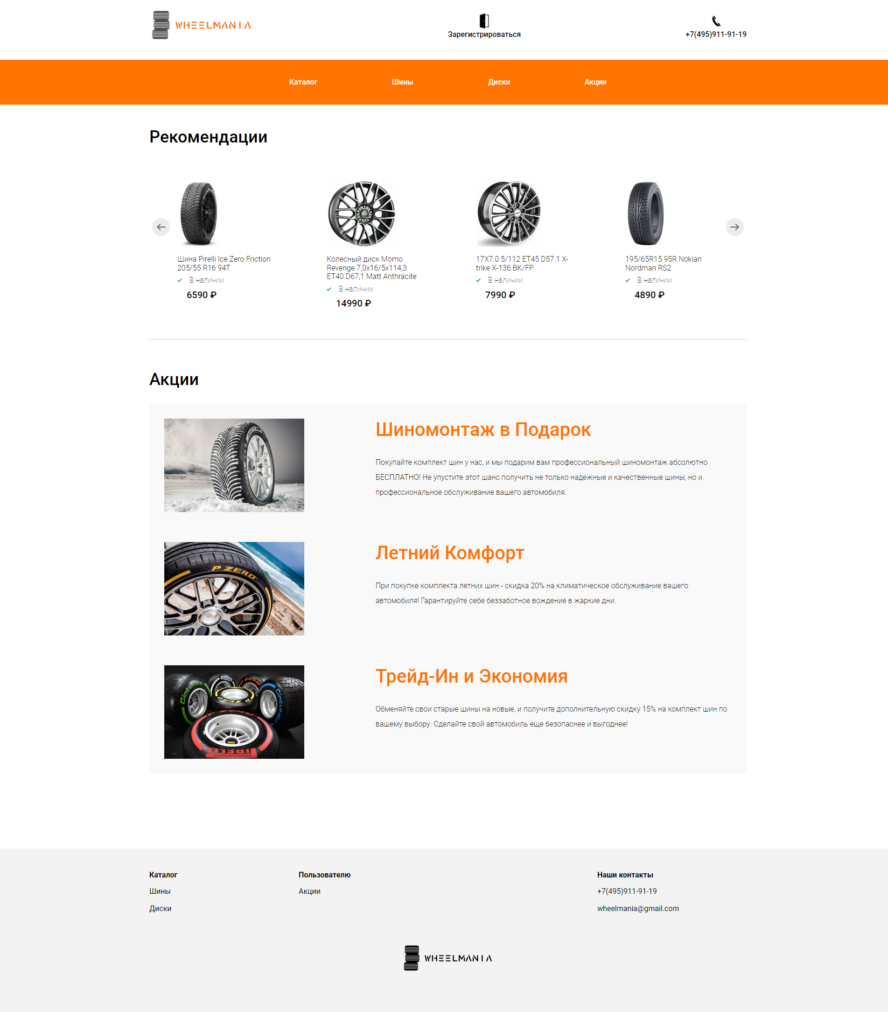

Страница регистрации:

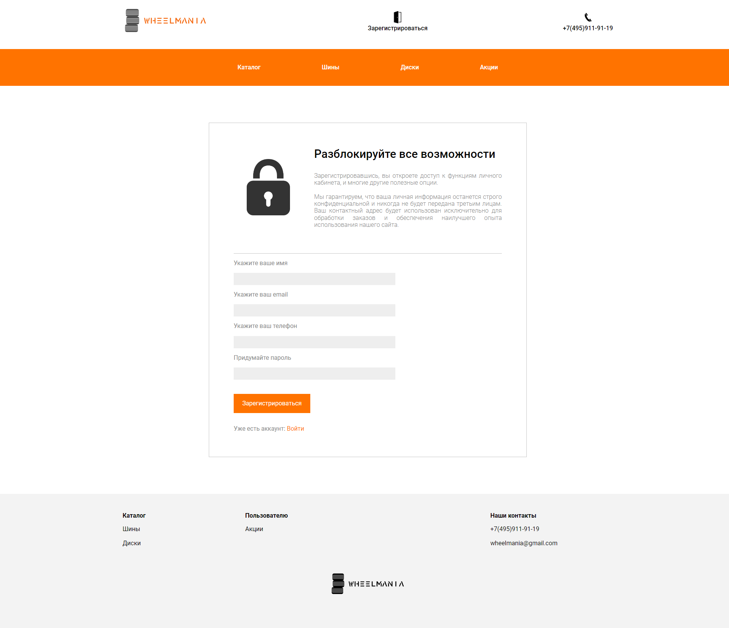

Страница авторизации:

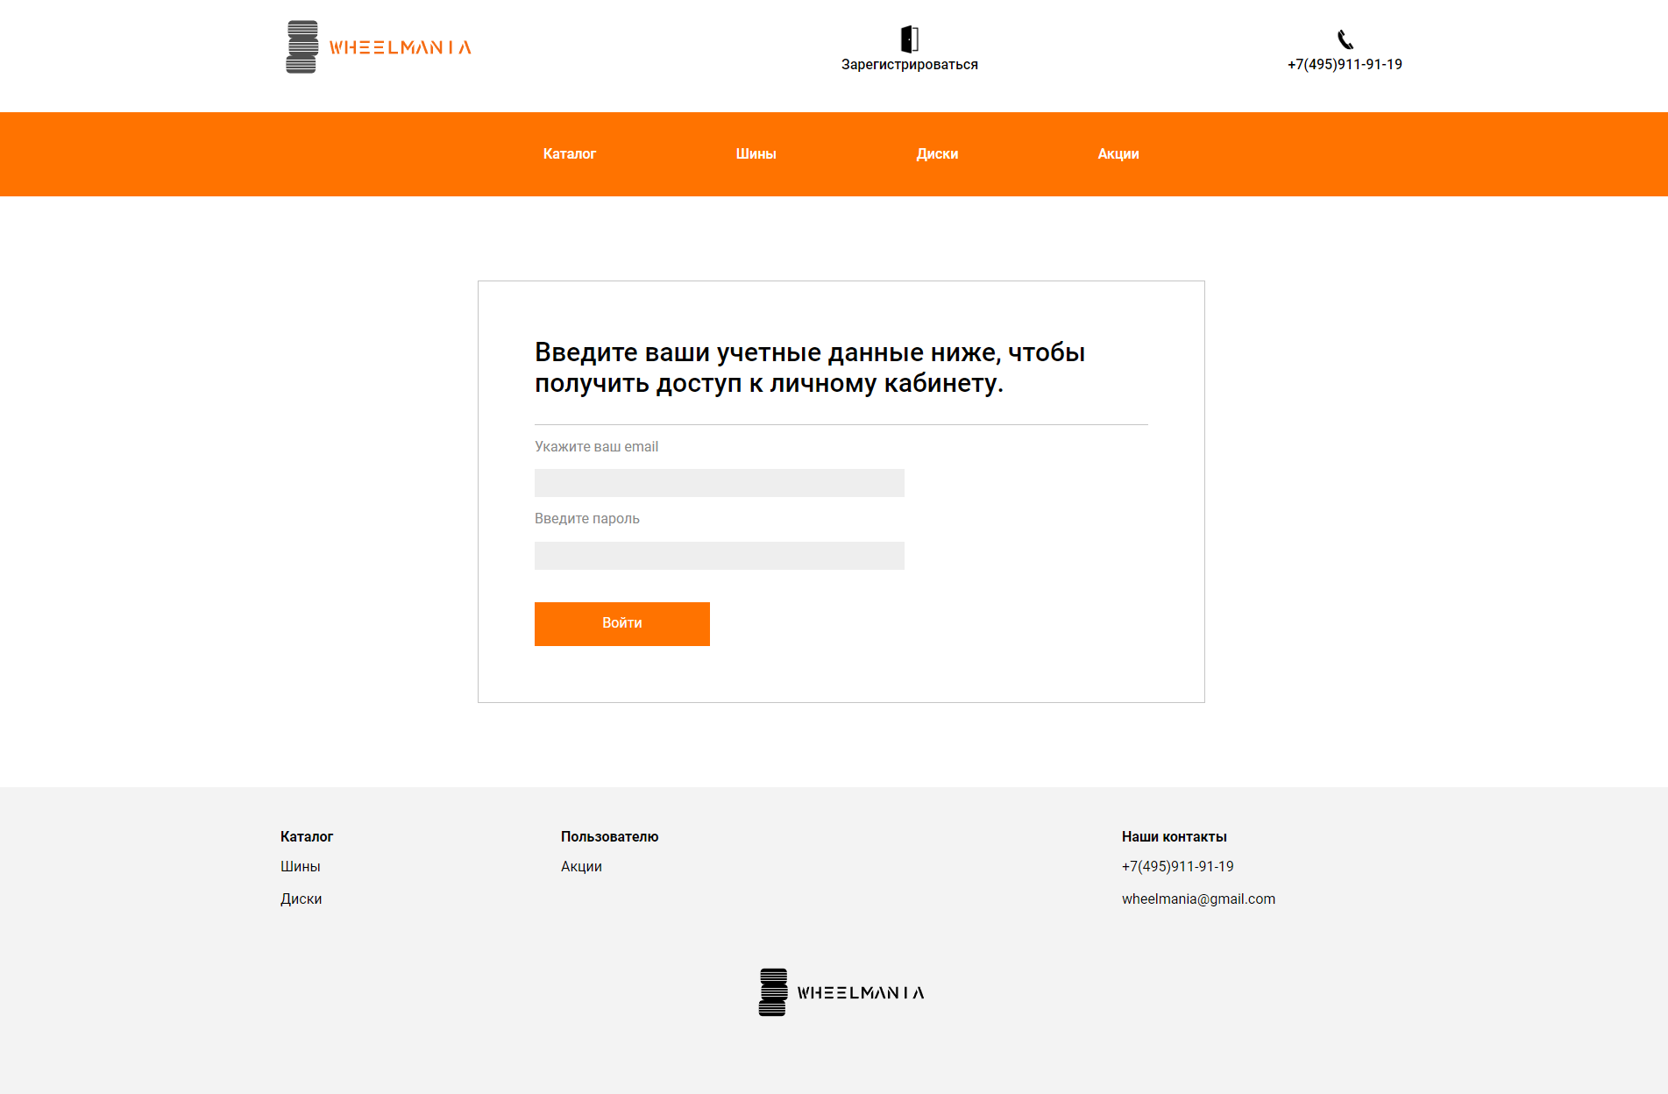

Страница каталога:

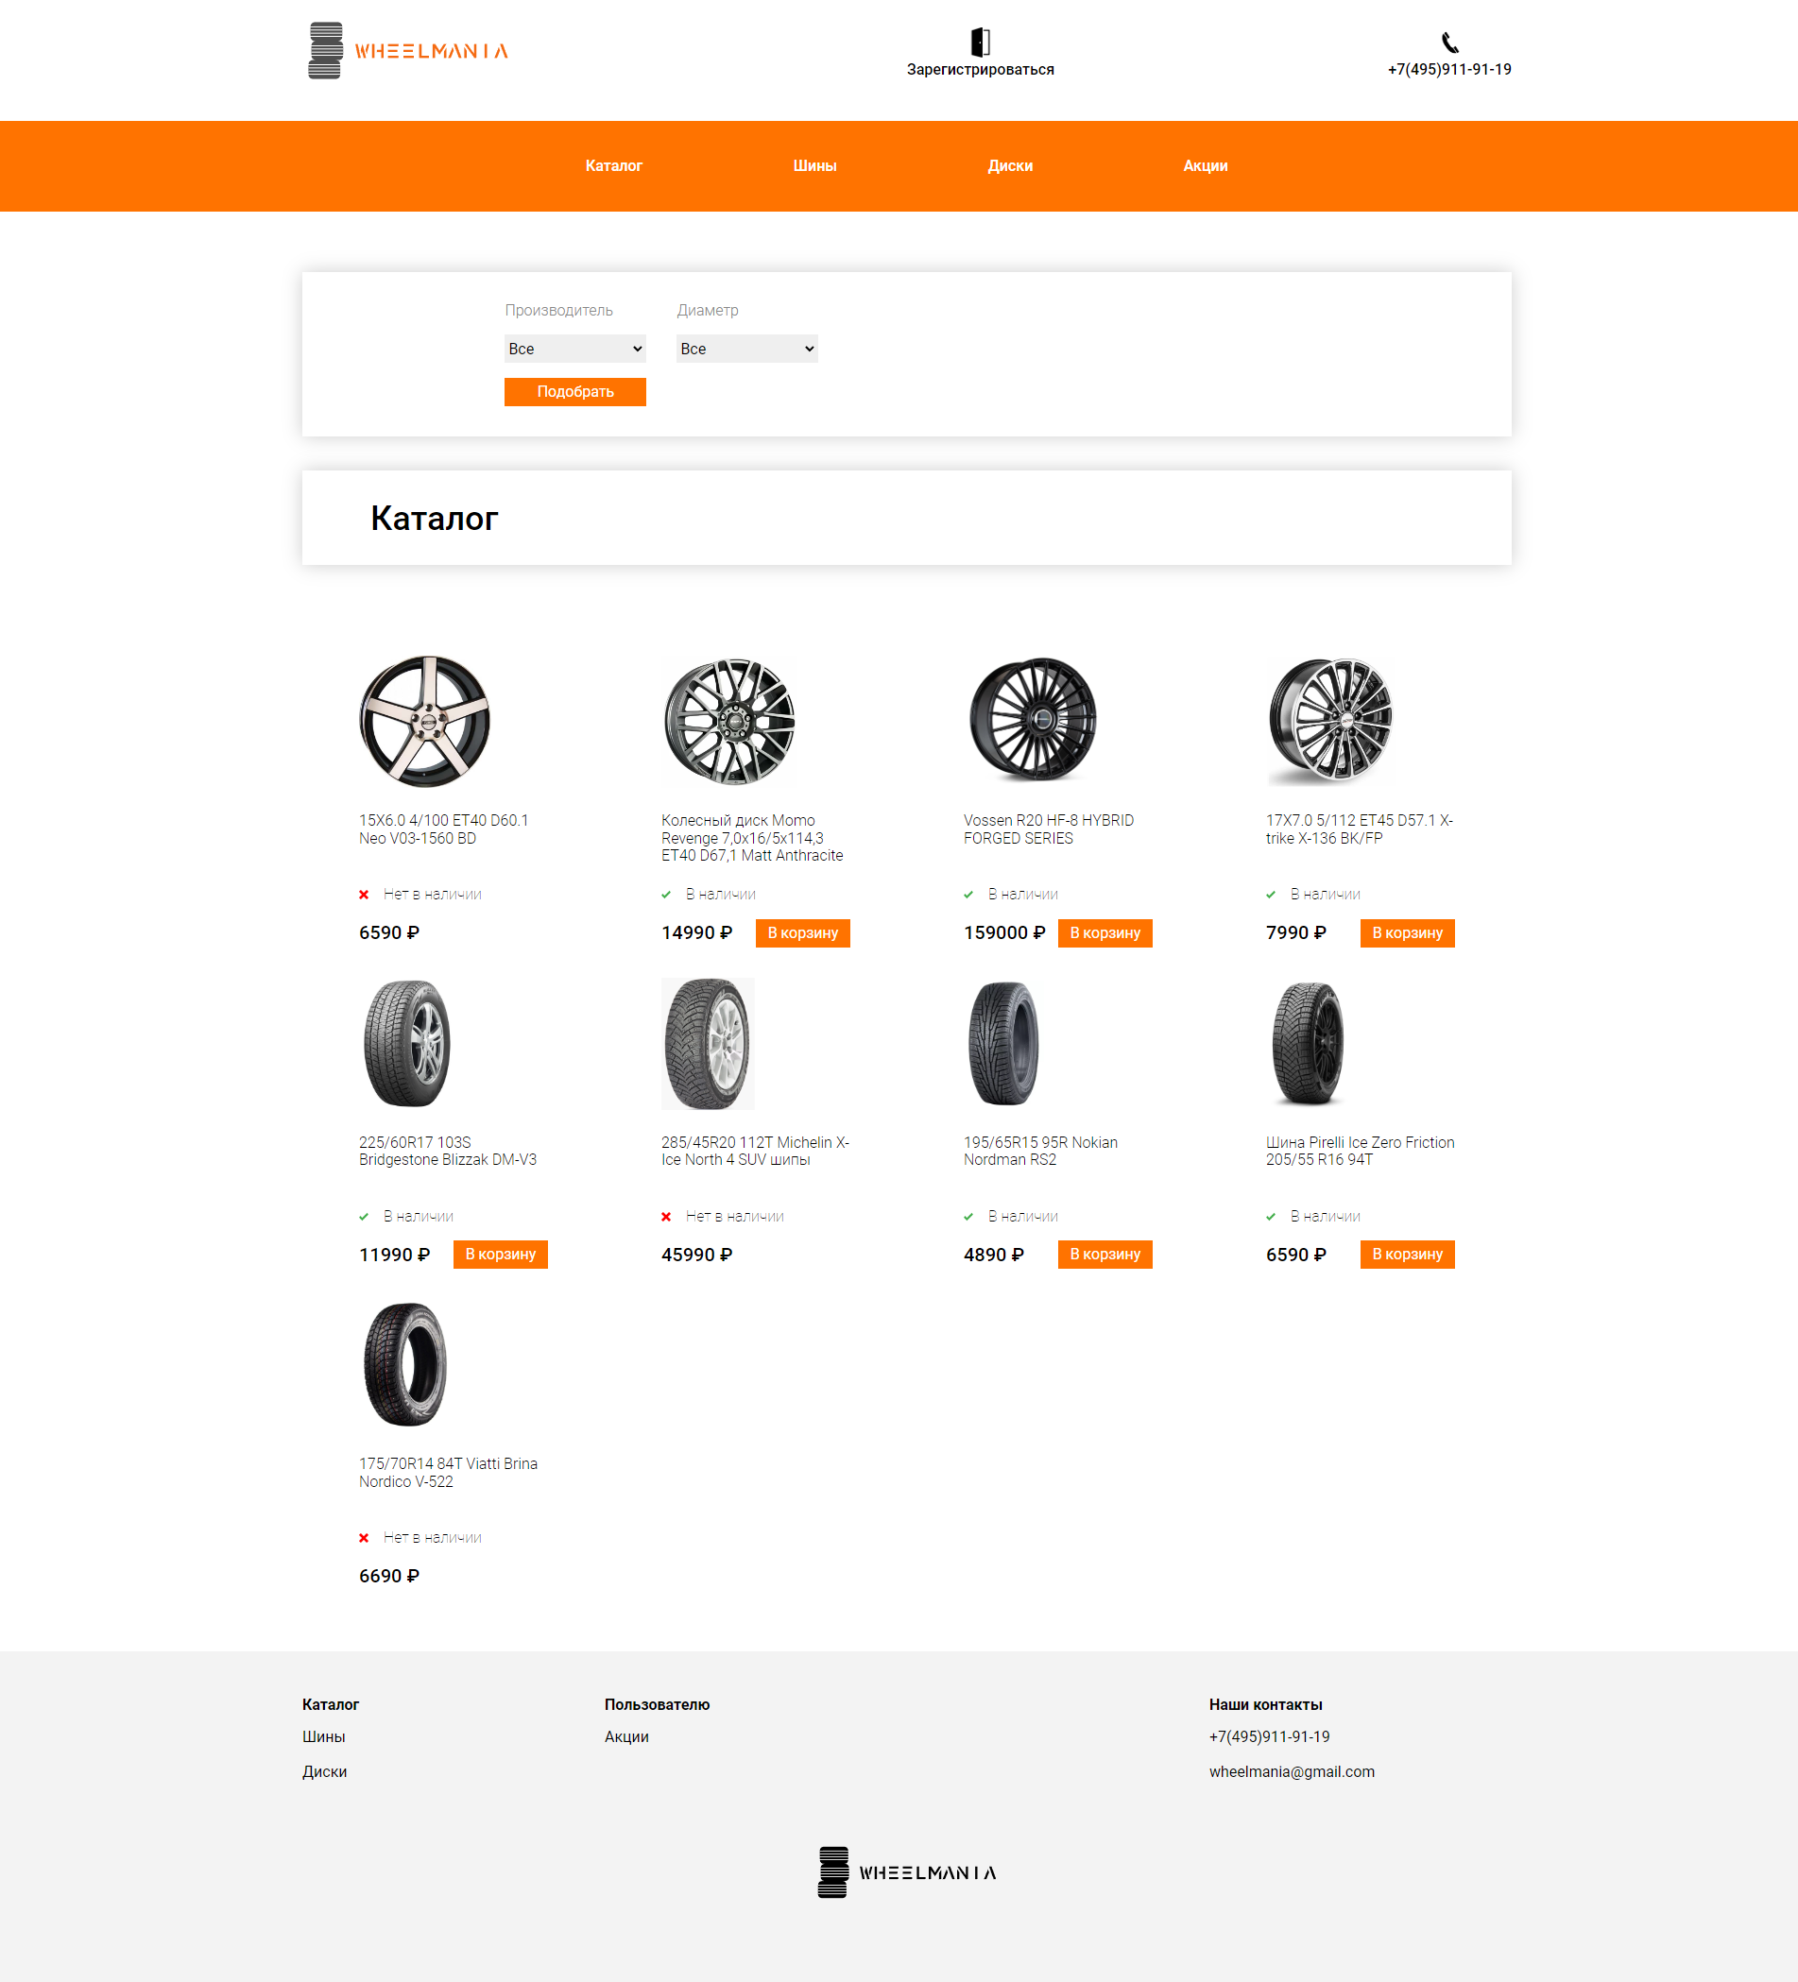

Страница корзины:

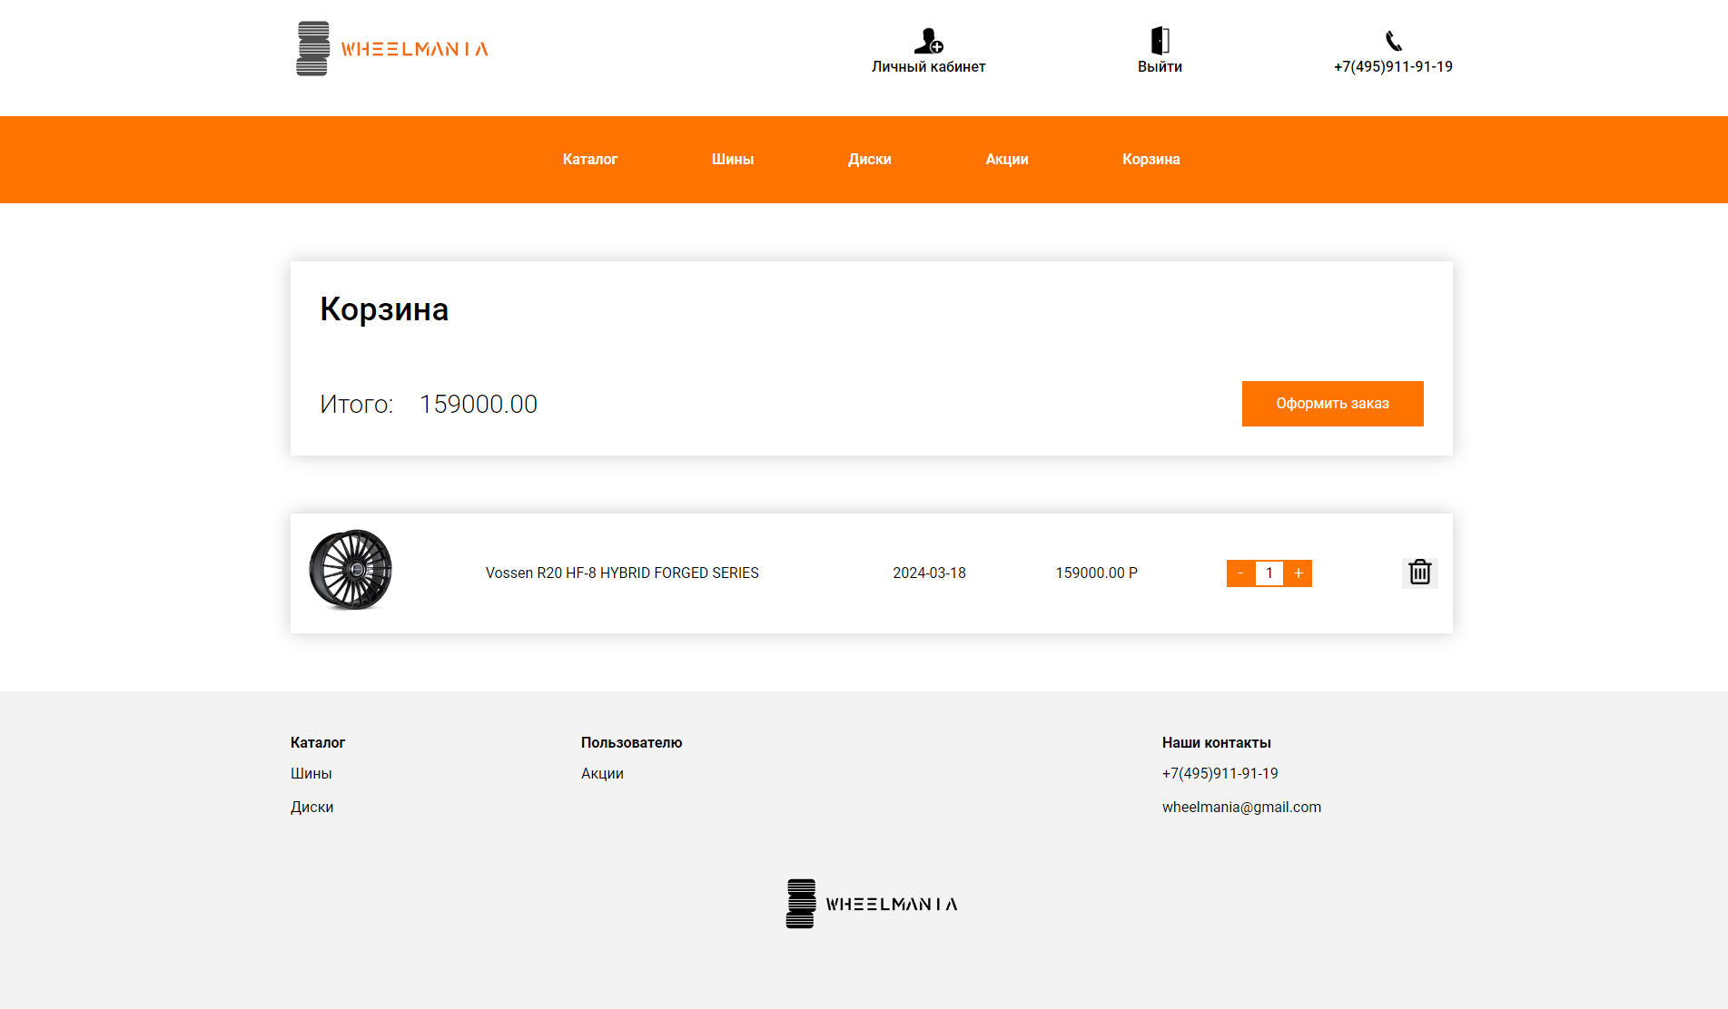

Страница карточки товара:

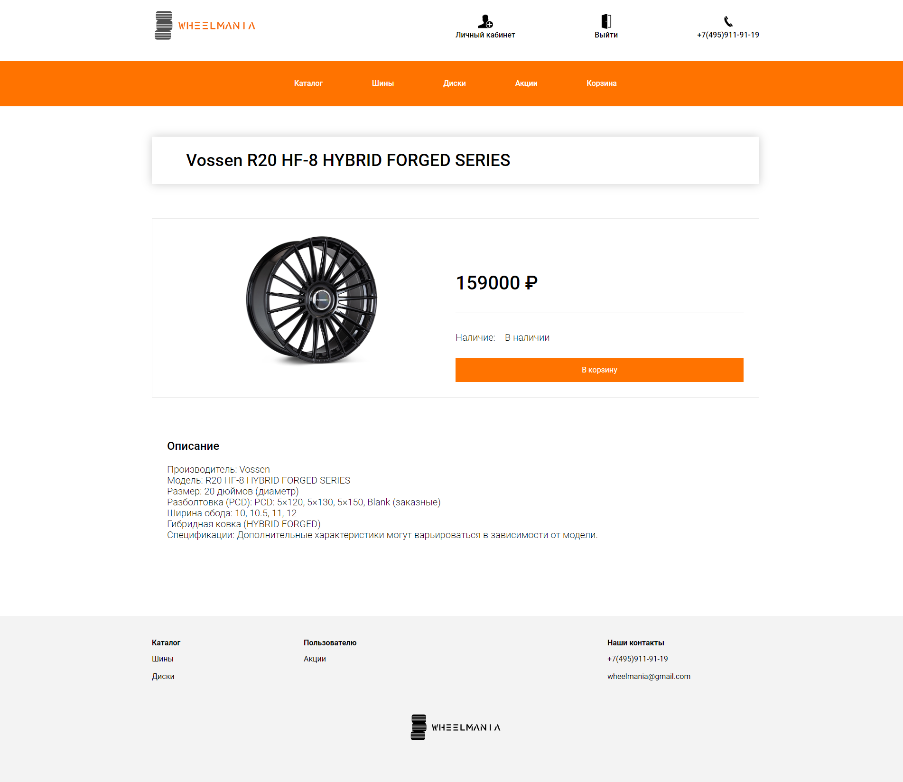

Личный кабинет:

